|  |  |
| --- | --- |
| 1-34.gif | 1-21.gif  **ЕМ 9380**  Код 4-112900С от 05.2013 |

РУКОВОДСТВО ПО ЭКСПЛУАТАЦИИ

|  |  |
| --- | --- |
| 1-37.gif | CORGHI S.p.A. – Strada Statale 468 n.9  42015 CORREGGIO – R.E. – ITALY  Телефон ++39 0522 639.111 – Телефакс ++39 0522 639.150  [www.corghi.com](http://www.corghi.com) – [info@corghi.com](mailto:info@corghi.com) |

Все права зарезервированы, никакая часть данной публикации не может быть переведена, сохранена в электронном виде, воспроизведена, или частично или полностью переписана любыми средствами (включая микрофильмирование и размножение) без предварительного разрешения.

Содержащаяся в данном руководстве информация может быть изменена без предварительного уведомления.

**СОДЕРЖАНИЕ**

ВВЕДЕНИЕ ………………………………………………………………………….. 3

ТРАНСПОРТИРОВКА, ХРАНЕНИЕ И ПЕРЕМЕЩЕНИЕ ………………………. 4

УСТАНОВКА ……………………………………………………………………….. 7

ПОДСОЕДИНЕНИЕ ЭЛЕКТРОПИТАНИЯ ………………………………………. 13

ПОДСОЕДИНЕНИЕ К МАГИСТРАЛИ ПОДАЧИ СЖАТОГО ВОЗДУХА ……. 14

ПРАВИЛА ОБЕСПЕЧЕНИЯ БЕЗОПАСНОСТИ …………………………………. 14

ОСНОВНЫЕ ХАРАКТЕРИСТИКИ ……………………………………………….. 16

ТЕХНИЧЕСКИЕ ДАННЫЕ ………………………………………………………… 17

СТАНДАРТНЫЕ ПРИНАДЛЕЖНОСТИ …………………………………………. 20

ОПЦИОННЫЕ ПРИНАДЛЕЖНОСТИ ……………………………………………. 20

ОБЩИЕ УСЛОВИЯ ЭКСПЛУАТАЦИИ …………………………………………. 20

ВКЛЮЧЕНИЕ СТАНКА …………………………………………………………… 21

ОБЩИЕ ЗАМЕЧАНИЯ ПО ГЛАВНОМУ МЕНЮ ……………………………….. 22

ВВОД ДАННЫХ КОЛЕСА ………………………………………………………… 23

ВРАЩЕНИЕ КОЛЕСА ……………………………………………………………… 26

АВТОМАТИЧЕСКИЙ ПОИСК ПОЛОЖЕНИЯ ………………………………….. 27

ПРОГРАММЫ БАЛАНСИРОВКИ ………………………………………………... 27

ПРИКЛАДНЫЕ ПРОГРАММЫ …………………………………………………… 40

ПРОГРАММЫ КОНФИГУРАЦИИ ………………………………………………... 49

КОНФИГУРАЦИЯ ВЫБОРА ПОЛОЖЕНИЯ ДЛЯ УСТАНОВКИ

ПРИКЛЕИВАЕМОГО ГРУЗИКА …………………………………………………... 56

ПРОВЕРКА ПРАВИЛЬНОСТИ РАБОТЫ ПРИНАДЛЕЖНОСТЕЙ ДЛЯ

БАЛАНСИРОВКИ ………………………………………………………………….. 59

ПОИСК НЕИСПРАВНОСТЕЙ …………………………………………………….. 59

ТЕХНИЧЕСКОЕ ОБСЛУЖИВАНИЕ ……………………………………………... 62

ИНФОРМАЦИЯ, КАСАЮЩАЯСЯ УТИЛИЗАЦИИ СТАНКА ………………… 62

ИНФОРМАЦИЯ ОБ ОКРУЖАЮЩЕЙ СРЕДЕ ………………………………….. 63

МАТЕРИАЛЫ ПОЖАРОТУШЕНИЯ, КОТОРЫЕ ДОЛЖНЫ ПРИМЕНЯТЬСЯ 64

СЛОВАРЬ ТЕРМИНОВ …………………………………………………………… 64

ОБЩАЯ СХЕМА СИСТЕМЫ ЭЛЕКТРООБОРУДОВАНИЯ ………………….. 66

**ВВЕДЕНИЕ**

Целью данного руководства является предоставление владельцу и оператору данного станка набора инструкций по эффективной эксплуатации и техническому обслуживанию станка для балансировки колёс с обеспечением безопасности.

Если чётко выполнять все данные инструкции, то станок обеспечит вам эффективную работу и длительный срок своей службы, сохраняя традиции производителя.

В последующих параграфах определяются уровни опасности, касающиеся данного станка, связанные с отмеченными в данном руководстве предупреждениями:

**ОПАСНОСТЬ**

**Относится к немедленной опасности с риском получения серьёзных травм или смерти.**

**ПРЕДУПРЕЖДЕНИЕ**

**Опасности или небезопасные процедуры, которые могут привести к получению серьёзных травм или к смерти.**

**ПРЕДОСТЕРЕЖЕНИЕ**

**Опасности или небезопасные процедуры, которые могут привести к получению небольших травм или к повреждению имущества.**

Перед включением станка, внимательно прочтите эти инструкции. Содержите данное руководство и все иллюстративные материалы, поставляемые с оборудованием, в папке около станка, чтобы они были легко доступны для получения из них консультаций операторами.

Поставляемая со станком техническая документация считается его неотъемлемой частью, в случае продажи станка, вся относящаяся к нему документация должна остаться со станком.

Данное руководство должно считаться действительным только для той модели станка и с тем серийным номером, которые указаны на закреплённой на нём идентификационной табличке.

** ПРЕДУПРЕЖДЕНИЕ**

**Выполняйте то, что указано в данном руководстве: любое использование станка, которое специально здесь не описано, лежит на полной ответственности оператора.**

**ПРИМЕЧАНИЕ:**

Некоторые из иллюстраций в данном руководстве были изготовлены с фотографий прототипов; модели массового производства могут в определённых местах слегка отличаться.

Данные инструкции предназначены для внимания того персонала, который уже имеет базовые знания по механике. Мы в связи с этим даём описание каждой из операций в сжатом виде, опуская подробные инструкции, касающиеся, например, того, как ослабить или затянуть на станке фиксирующие устройства и пр. Не пытайтесь выполнять процедуры, если вы не имеете соответствующей квалификации или достаточного опыта. Если вам требуется помощь, пожалуйста, связывайтесь с уполномоченным сервисным центром.

**ТРАНСПОРТИРОВКА, ХРАНЕНИЕ И ПЕРЕМЕЩЕНИЕ**

**Перемещение и передвижение до установки**

Базовая упаковка балансировочного станка состоит из 1 деревянного ящика, содержащего:

- станок для балансировки колёс (Фиг. 7);

- оборудование;

- ограждение колеса и соответствующая его монтажная трубчатая опора (С на Фиг. 4а – D на Фиг. 4a).

Перед установкой станок для балансировки колёс должен быть отгружен в своей оригинальной упаковке с обеспечением того, чтобы он сохранялся в положении, указанном на его внешней упаковке. Станок можно перемещать, поместив упаковку на тележку, или вставив вилы погрузчика в соответствующие проёмы поддона (Фиг. 1).

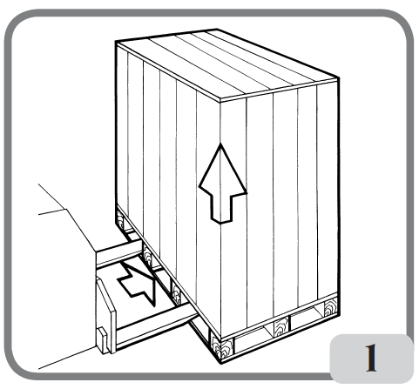

- Размеры упаковки:

Длина (мм) ………………………………… 1410

Глубина (мм) ……………………………… 890

Высота (мм) ………………………………. 1260

Вес (кг) …………………………………….. 198

Вес упаковки (кг) …………………………. 80

- Станок должен храниться в окружающей среде, отвечающей следующим требованиям:

● Относительная влажность в диапазоне от 20% до 95%.

● Температура в диапазоне от -10 °С до +60 °С.

 **ПРЕДОСТЕРЕЖЕНИЕ**

**Не штабелируйте более двух упаковок, чтобы избежать их повреждения.**

**Перемещение и передвижение для установки**

Станок можно перемещать или передвигать для установки следующим образом:

● Снимите три кронштейна, которые крепят станок к поддону.

● Поднимите станок с помощью подъёмного устройства с грузоподъёмностью, достаточной чтобы выдержать вес станка, за рым-болт, закреплённый на станке для его подъёма, как это показано на Фиг. 2.

● Переместите станок в желаемое положение и установите его на пол.

● Отсоедините станок от подъёмного устройства.

● Снимите рым-болт и установите на его место специальную поставленную со станком пробку.

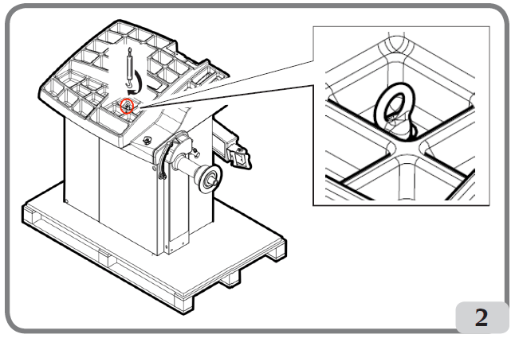

** ВНИМАНИЕ**

**При перемещении станка даже только на небольшие расстояния никогда не захватывайте его за следующие детали, и не прилагайте к ним усилие:**

**- вал для установки колеса;**

**- поддон для грузиков;**

**- опора и узел с экраном монитора.**

**Перемещение и передвижение после установки**

Станок можно перемещать или передвигать после установки следующим образом:

● Отсоедините кабель электропитания от розетки.

● Выньте пробку из одного из углублений поддона для грузиков.

● Полностью наверните рым-болт на резьбовой стержень в отверстии.

● Поднимите станок с помощью подъёмного устройства с грузоподъёмностью, достаточной чтобы выдержать вес станка, за рым-болт, закреплённый на станке для его подъёма, как это показано на Фиг. 2а.

● Переместите станок в желаемое положение и установите его на пол.

● Отсоедините станок от подъёмного устройства.

● Снимите рым-болт и установите на его место пробку, предварительно снятую с поддона для грузиков.

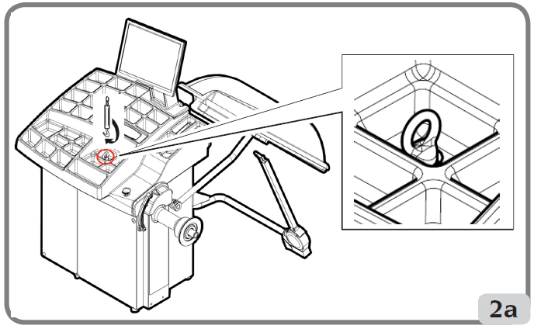

** ВНИМАНИЕ**

**При перемещении станка даже только на небольшие расстояния никогда не захватывайте его за следующие детали, и не прилагайте к ним усилие:**

**- вал для установки колеса;**

**- поддон для грузиков;**

**- опора и узел с экраном монитора.**

**УСТАНОВКА**

** ПРЕДУПРЕЖДЕНИЕ**

**Будьте крайне внимательны при проведении указанных ниже операций распаковки, сборки, подъёма и установки станка.**

**Несоблюдение этих инструкций может привести к повреждению станка и к получению травм оператором и другими лицами.**

Снимите оригинальные упаковочные материалы после размещения станка, как это указано на упаковке, **и сохраните их, чтобы станок можно было безопасно отгрузить в будущем, если появится необходимость.**

** ПРЕДУПРЕЖДЕНИЕ**

**Место, на котором будет установлен станок, должно соответствовать применимым правилам обеспечения безопасности на работе.**

**В частности станок должен быть установлен только в защищённой окружающей среде, где нет риска попадания на него никаких капель.**

**ВАЖНО:**

Для правильной и безопасной работы станка, уровень освещённости на месте его эксплуатации должен быть не менее, чем 300 люксов.

Пол должен быть достаточно прочным, чтобы выдерживать груз, равный весу оборудования плюс максимально разрешённой нагрузке. Во внимание должны быть также приняты поддерживающее основание и рассматриваемые средства крепления.

Условия окружающей среды на рабочем месте должны соответствовать следующим требованиям:

- Относительная влажность должна находиться в диапазоне от 30% до 80% (без образования конденсата).

- Диапазон температур: от 0 °С до +50 °С.

** ПРЕДОСТЕРЕЖЕНИЕ**

**Для получения информации, касающейся технических свойств, предупреждений и инструкций по проведению технического обслуживания, получайте консультации из соответствующего руководства для оператора, поставляемого с документацией на станок.**

** ПРЕДУПРЕЖДЕНИЕ**

**Станок не должен эксплуатироваться в потенциально взрывоопасных атмосферах.**

Станок поставляется в частично разобранном виде, и он должен быть собран в соответствии с описанными ниже процедурами.

**Инструкции по установке опоры с жидкокристаллическим монитором**

- Отверните болты М8 (А на Фиг. 3), которые крепят стойку к корпусу на задней стороне станка.

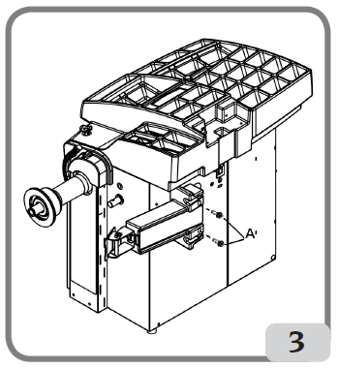

- Поверните стойку в вертикальное положение и установите её на поддон для грузиков, как это показано на Фиг. 3а.

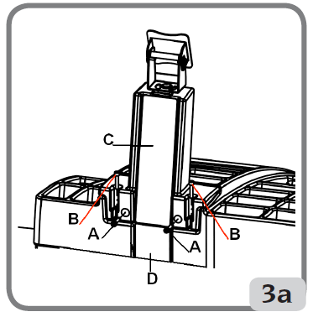

- Закрепите стойку, сначала затянув два болта А, а затем два болта В, показанные на предыдущей иллюстрации.

- Снимите пластину С на Фиг. 3а, а затем вставьте кабель сигнала (выходящий из-под задней панели станка) и кабель электропитания монитора внутрь стойки, пропустив их через отверстие в закрывающей пластине D на Фиг. 3а.

- Установите на место предварительно снятую пластину С.

- Распакуйте монитор и закрепите его на опорном фланце с помощью поставленных со станком четырёх винтов (С на Фиг. 4).

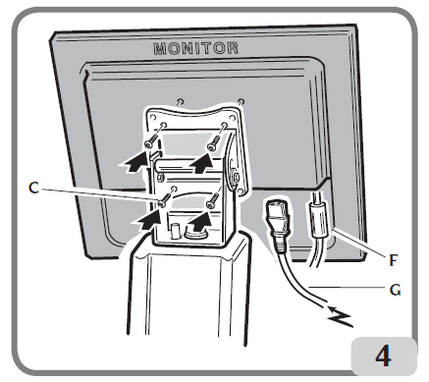

- Подсоедините кабель сигнала (F на Фиг. 4) к монитору, а кабель электропитания (С на Фиг. 4) к задней панели (F, G на Фиг. 4а) и к монитору.

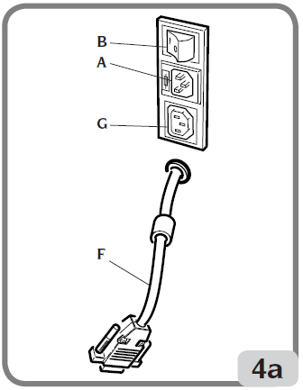

**Установка ограждения колеса с соответствующим креплением (Фиг. 5)**

- Установите втулку (А на Фиг. 5) на поворотную деталь (В на Фиг. 5). Во время выполнения этого, обеспечьте, чтобы канавка на поворотной детали находилась на одной линии со штырём во втулке.

- Закрепите трубу на поворотной детали при помощи поставленных со станком болтов М12.

- Вставьте металлическую трубу (D на Фиг. 5) в два передних отверстия пластмассового ограждения (С на Фиг. 5а).

- Соедините ограждение с задней частью трубы, вставив его в правильное положение на защёлкивающемся соединении (Е на Фиг. 5а).

- Закрепите ограждение колеса, затягивая поставленные винты (F на Фиг. 5а).

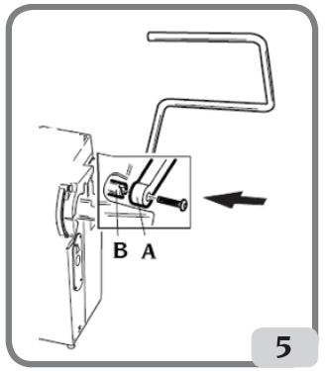

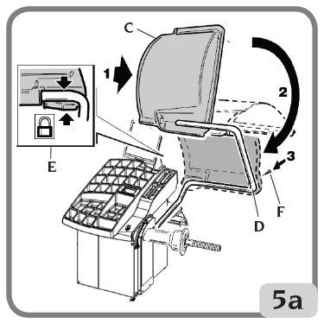

**Установка внешнего датчика с соответствующей опорой (если имеется)**

- Закрепите опору внешнего датчика к корпусу балансировочного станка с помощью трёх винтов, поставленных вместе с этим станком (А на Фиг. 6а).

- Вставьте штифт внешнего датчика (В на Фиг. 6а) во втулку опоры датчика (С на Фиг. 6а).

- Вверните штырь (D на Фиг. 6а), подведя его близко к датчику, но так, чтобы он не касался его.

- Затяните гайку (Е на Фиг. 6а).

- Обеспечьте, чтобы внешний датчик вращался свободно.

- Подсоедините одно из соединительных устройств кабеля датчика к розетке, расположенной на корпусе датчика (Н на Фиг. 6).

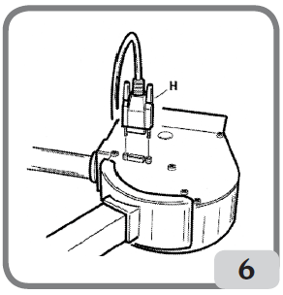

- Закрепите хомутами кабель на опоре датчика (F на Фиг. 6а) так, чтобы он никогда не оказывался натянутым.

- Подсоедините соединительное устройство кабеля датчика к задней панели станка (G на Фиг. 6а).

**ВАЖНО: После установки внешнего датчика, откалибруйте измерительный датчик, как это описано в параграфе "Калибровка датчика ширины".**

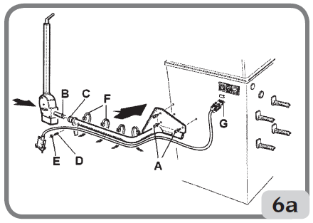

- После установки станка, переместите его в избранное положение, обеспечивая, чтобы окружающее станок пространство обеспечивало минимальные размеры, указанные на Фиг. 7.

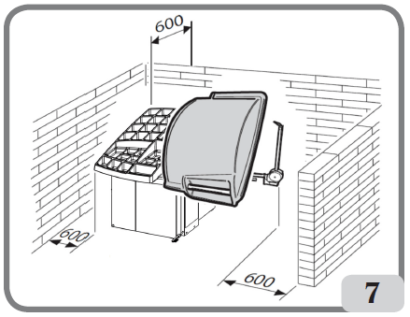

**Основные рабочие элементы станка (Фиг. 9)**

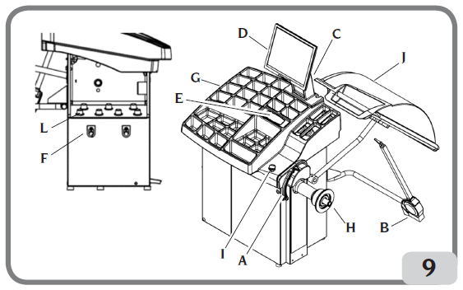

(А) Рычаг автоматического замера диаметра и расстояния

(В) Рычаг автоматического замера ширины (если имеется)

(С) Стойка

(D) Жидкокристаллический монитор

(Е) Клавиатура управления

(F) Боковой держатель фланца

(G) Поддон для грузиков

(Н) Опорный вал для колеса

(I) Наковальня

(J) Ограждение колеса

(L) Держатель конуса

**ПОДСОЕДИНЕНИЕ ЭЛЕКТРОПИТАНИЯ**

По запросу станок для балансировки колёс может быть настроен производителем на работу с параметрами электропитания, имеющимися на месте его установки. Данные настройки электропитания для каждого станка указаны на идентификационной табличке с данными, и на специальном ярлыке, закреплённом на кабеле подачи электропитания.

** ВНИМАНИЕ**

**Любые работы по подсоединению станка к сети электроснабжения мастерской должны производиться только квалифицированными техническими специалистами в соответствии с действующими правилами, под ответственность покупателя и за его счёт.**

- Подсоединение электропитания должно производиться в соответствии с:

● величиной потребляемой мощности, указанной на идентификационной табличке с данными станка;

● расстоянием между станком и точкой подсоединения электропитания, чтобы падение напряжения при полной нагрузке не превышало 4% (10% во время запуска в работу) от номинального напряжения, указанного на идентификационной табличке с данными станка.

- Пользователь должен:

● установить вилку, которая соответствует действующим правилам на кабели электропитания;

● подсоединить станок к своему собственному устройству подключения к сети, имеющему соответствующий размыкатель контура, настроенный на чувствительность в 30 мА;

● установить защитные предохранители с техническими данными, соответствующими основной схеме электрооборудования, имеющейся в данном руководстве;

● обеспечить электропроводку в мастерской с эффективным контуром заземления.

- Препятствовать пользованию станком неуполномоченными лицами, всегда отсоединять вилку электропитания, когда станок не используется (выключен) в течение длительного периода времени.

- Если электропитание станка производится напрямую от главного распределительного щита и без использования вилки, то должен быть установлен выключатель с ключом или соответствующее запорное устройство, чтобы ограничить использование станка только квалифицированным персоналом.

** ПРЕДУПРЕЖДЕНИЕ**

**Для обеспечения правильной работы станка, важно наличие хорошего заземления. НИКОГДА не подсоединяйте провод заземления станка к трубам газоснабжения, водопровода, телефонного кабеля или к любым другим несоответствующим предметам.**

**ПОДСОЕДИНЕНИЕ К МАГИСТРАЛИ ПОДАЧИ СЖАТОГО ВОЗДУХА**

** ПРЕДОСТЕРЕЖЕНИЕ**

**Подсоединение к магистрали подачи сжатого воздуха может производиться, только если поставлена кольцевая гайка системы пневматики (опционная принадлежность, поставляемая по запросу).**

** ПРЕДУПРЕЖДЕНИЕ**

**Все подсоединения к магистрали подачи сжатого воздуха должны производиться только квалифицированным персоналом.**

- Подсоединение к системе подачи сжатого воздуха мастерской должно обеспечивать минимальное давление величиной в 8 бар.

- Соединительное устройство для подсоединения сжатого воздуха является универ-сальным, и в связи с этим не требуется никаких дополнительных соединительных устройств. Стойкий к давлению шланг с внутренним диаметром 6 мм и с наружным диаметром 14 мм должен быть подсоединён к соединительному штуцеру с захватами при помощи зажима для шланга, поставленного со станком.

**ПРАВИЛА ОБЕСПЕЧЕНИЯ БЕЗОПАСНОСТИ**

** ПРЕДУПРЕЖДЕНИЕ**

**Несоблюдение инструкций и предупреждений об опасности может привести к получению серьёзных травм оператором или другими лицами.**

**Не работайте на станке, пока вы не прочли и не поняли все указания об опасности / предупреждения в данном руководстве.**

Для того чтобы правильно работать на станке, необходимо быть квалифицированным и уполномоченным оператором, способным к обучению, и к тому, чтобы узнать правила обеспечения безопасности. Операторам строго запрещено работать на станке под воздействием алкоголя или наркотических средств, которые могут повлиять на их физические и умственные способности.

Важно соблюдать следующие условия:

- Прочитать и понять информацию и инструкции, приведённые в данном руководстве.

- Иметь твёрдые знания свойств и характеристик станка.

- Удерживать неуполномоченных лиц на достаточном расстоянии от рабочей зоны.

- Обеспечить, чтобы станок был установлен в соответствии со всеми относящимися к нему действующими стандартами и правилами.

- Обеспечить, чтобы все операторы станка были соответствующим образом обучены, чтобы они были способны работать на станке правильно и безопасно, и чтобы за их работой производился соответствующий надзор.

- Не дотрагивайтесь до линий электропитания, или до проводов внутри электромоторов, или до другого электрооборудования, не убедившись в том, что электропитание отключено.

- Внимательно прочтите данный буклет и узнайте, как правильно и безопасно работать на станке.

- Всегда держите руководство для оператора в таком месте, где к нему обеспечен лёгкий доступ, и не пренебрегайте получением из него консультаций.

**ПРЕДУПРЕЖДЕНИЕ**

**Не снимайте и не загораживайте наклейки с указаниями ОПАСНОСТЬ, ПРЕДУПРЕЖДЕНИЕ, ПРЕДОСТЕРЕЖЕНИЕ или ИНСТРУКЦИИ. Заменяйте все отсутствующие или нечитаемые наклейки. Если одна или большее количество наклеиваемых табличек отклеились, или они были повреждены, то их замена может быть получена у вашего ближайшего дилера компании производителя.**

- При эксплуатации или техническом обслуживании станка, соблюдайте унифицированные правила предотвращения аварий на производстве, касающиеся промышленного оборудования под высоким напряжением и оборудования с вращающимися частями.

- Любые неразрешённые изменения, выполненные на станке, автоматически освобождают производителя от любой ответственности в случае появления повреждений или в случае аварий, произошедших в результате таких изменений. В частности изменения, связанные с модификацией или со снятием со станка устройств обеспечения безопасности, являются нарушением правил, связанных с безопасностью работ.

**ПРЕДУПРЕЖДЕНИЕ**

**Во время проведения операций работы и технического обслуживания, всегда содержите длинные волосы подвязанными сзади и не носите свободную одежду, галстуки, ожерелья, браслеты или любые другие предметы, которые могут быть затянуты в движущиеся детали станка.**

**Пояснения к табличкам с предостережениями и инструкциями**

|  |  |
| --- | --- |
| 4-13.gif | Никогда не используйте вал для вращения колеса в качестве точки подъёма станка. |
|  |  |
| 3-14.gif | Выньте вилку электропитания из розетки перед проведением на станке любых операций технического обслуживания / ремонта. |
|  |  |
| 3-15.gif | Не поднимайте ограждение во время вращения колеса. |
|  |  |
| 4-14.gif | Пожалуйста, используйте центрирующие приспособления с отверстием диаметром 40 мм. |

**ОСНОВНЫЕ ХАРАКТЕРИСТИКИ**

- Низкая скорость вращения при балансировке:

● чтобы снизить продолжительность вращения колеса:

● чтобы снизить риски от вращающихся деталей;

● чтобы экономить электроэнергию.

- Автоматический датчик для замера расстояния и диаметра.

- Автоматический датчик для замера ширины обода (если имеется).

- Автоматический тормоз для остановки колеса в конце вращения.

- Кнопка STOP для немедленной остановки станка.

- Боковые держатели для фланцев.

- Верхняя кассета для хранения грузиков всех типов.

- Автоматический запуск в работу при опускании ограждения колеса.

- Жидкокристаллический монитор с высокой разрешающей способностью, необходимая помощь для выполнения новых программ.

- Полезная для пользователя графика для быстрого и эффективного изучения функций станка.

- Клавиатура с уменьшенным количеством клавишей для ввода данных и выбора программ.

- Интерактивная помощь на экране.

- Тексты на многих языках.

- Микропроцессорный узел обработки данных (32 бита).

- Точность замера дисбаланса: 1 г (1/10 унции).

- Широкий выбор программ, делающих станок лёгким в эксплуатации.

- Показ величин дисбаланса в граммах или в унциях.

- Настройка округления показываемого дисбаланса.

- Имеющиеся режимы балансировки:

● *Стандартный*: динамический на обеих сторонах обода.

● *Alu / Alu P*: семь различных методов для ободов из алюминиевого сплава.

● *Динамический для мотоциклов*: на двух сторонах ободов колёс мотоциклов.

● *ALU для колёс мотоциклов*: динамический на двух сторонах ободов из алюминиевого сплава для колёс мотоциклов.

● *Статический*: в одной плоскости.

- Программа "**Подвижные плоскости**" (в режиме Alu P) для использования полосок из 5-граммовых грузиков, без необходимости их частичной обрезки.

- Программа "**Спрятанного грузика**" (в режиме Alu P) для разделения приклеиваемого на наружной стороне грузика на два равных грузика с установкой их за спицами колеса.

- Программа "**Разделённого грузика**" (в программах для мотоциклов) для разделения рассчитанного грузика на два равных грузика располагающихся на любой стороне спицы.

- Программа "**OPT Flash**" для быстрой оптимизации и исключения остаточного дисбаланса.

- Общие полезные вспомогательные программы:

● независимая калибровка компонентов станка;

● ввод данных пользователя в главное экранное изображение;

● прокручивание общего и частичного цифрового счётчика;

● выбор двух наиболее часто используемых программ;

● показ страницы обслуживания и диагностики.

- Независимое рабочее окружение, которое позволяет параллельно работать максимально трём операторам без необходимости перенастройки каких-либо данных.

- RPA: Автоматическая установка колеса в то положение, в котором должен устанавливаться балансировочный грузик.

- Функция "Визуальная проверка", которая помогает визуально определять дефект биения колеса и обода.

- Возможность выбора положения для установки приклеиваемого грузика:

● В горизонтальной плоскости на стороне оператора (Н3).

● В вертикальной плоскости у нижней части колеса (Н6).

● В вертикальной плоскости у верхней части колеса (Н12).

- Освещение светодиодами (если имеется).

- ЛАЗЕРНЫЙ указатель (если имеется).

**ТЕХНИЧЕСКИЕ ДАННЫЕ**

Напряжение однофазного электропитания ………... 100/115 ±10%, 220/230 ±10% вольт,

50 /60 герц

Номинальная мощность ……………………………... 122 ватта

Номинальная сила тока ……………………………… 1,2А при 110/115 вольт, 0,6А при

220/230 вольт

Скорость вращения при балансировке ……………... 90/130 об./мин

Макс. рассчитываемая величина дисбаланса ……… 999 г

Среднее время вращения колеса (размером 5"х14") 7 сек.

Диаметр вала ………………………………………… 40 мм

Температура окружающей среды при работе …….. от 5 до 40 °С

**Размеры станка (Фиг. 10/10а)**

● Глубина с закрытым ограждением без автоматического датчика для

замера ширины обода ……………………………………………………………. 1189 мм

● Глубина с закрытым ограждением с автоматическим датчиком для

замера ширины обода ……………………………………………………………. 1307 мм

● Глубина с открытым ограждением ……………………………………………… 1134 мм

● Ширина с ограждением без автоматического датчика для замера ширины … 1595 мм

● Ширина с ограждением с автоматическим датчиком для замера ширины ….. 1693 мм

● Высота с закрытым ограждением ……………………………………………….. 1648 мм

● Высота с открытым ограждением ……………………………………………….. 1648 мм

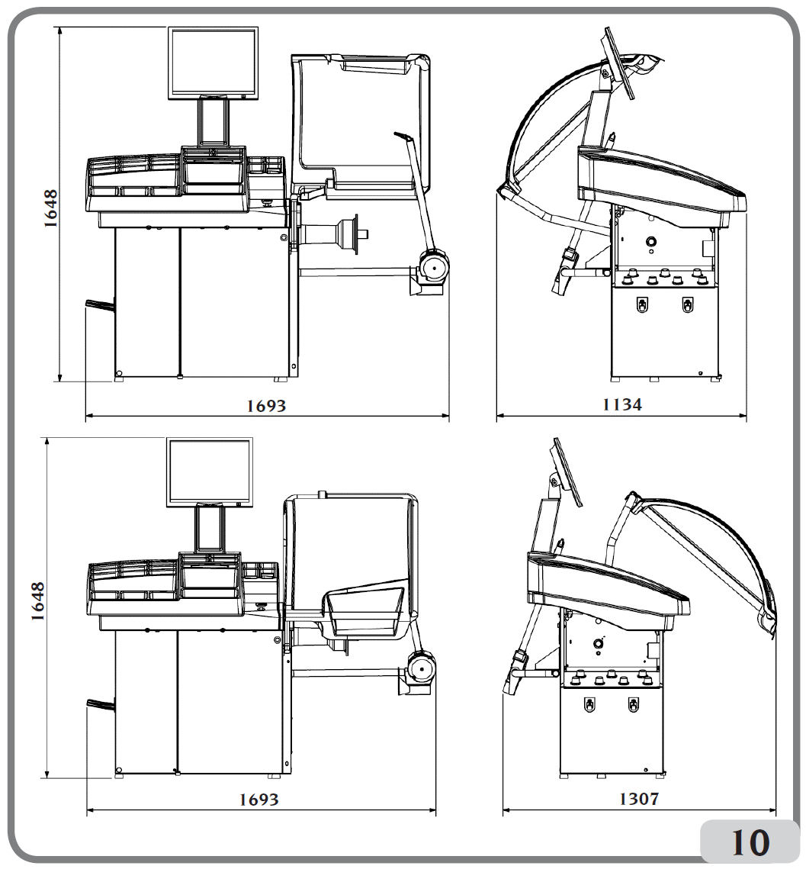

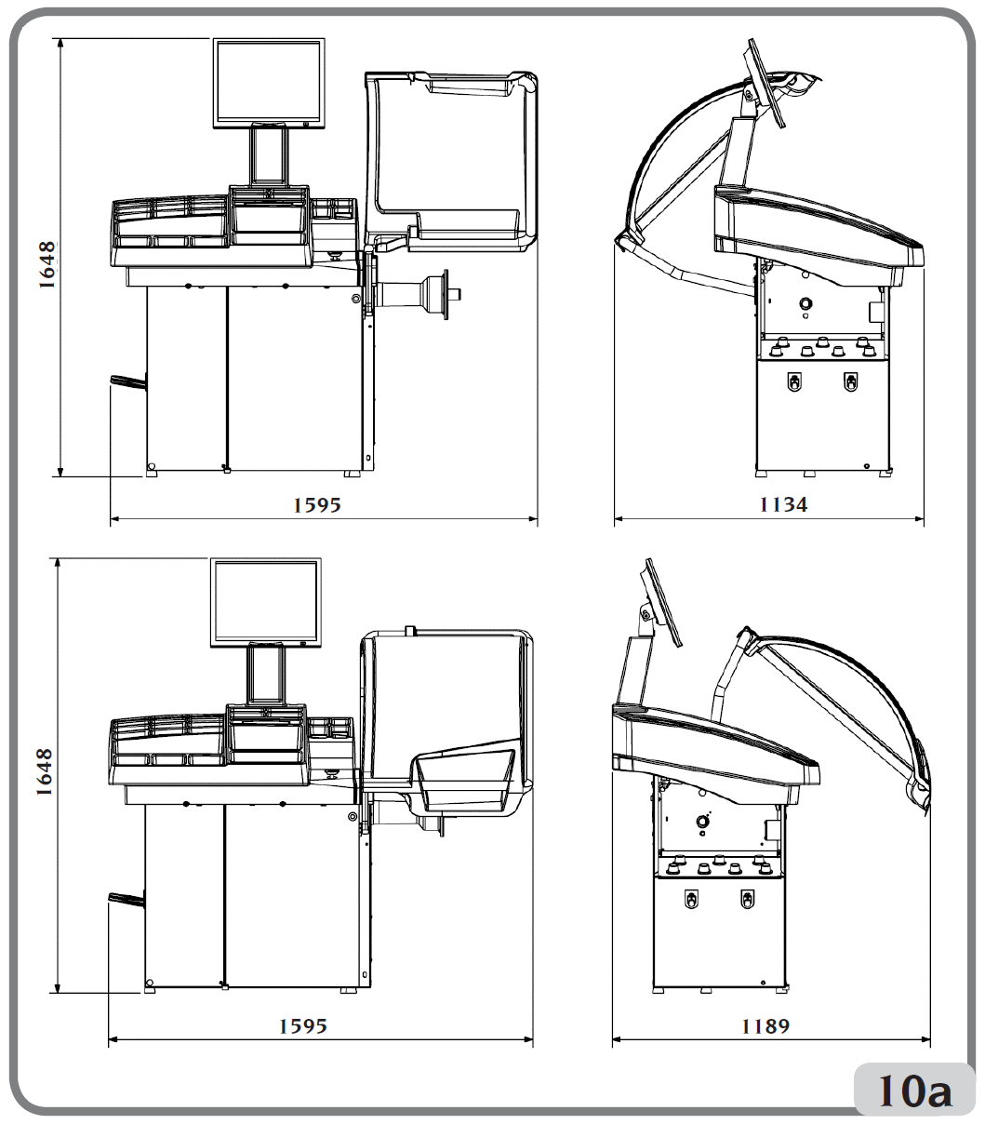

**Рабочий диапазон**

● Настраиваемая ширина обода …………………………………………… от 1,5" до 20"

● Диаметр обода, замеряемый датчиком (версия с автоматическим

датчиком) …………………………………………………………………... от 11" до 28"

● Настраиваемый диаметр обода ………………………………………….. от 11" до 35"

● Макс. расстояние от колеса до станка ………………………………….. 360 мм

● Макс ширина колеса (с ограждением) ………………………………….. 600 мм

● Макс диаметр колеса (с ограждением) ………………………………….. 1117 мм

- Максимальный вес колеса ……………………………………………….. 75 кг

- Вес станка с ограждением (без принадлежностей) и без внешнего

датчика для замеров………………………………………………………. 198 кг

- Вес станка с ограждением (без принадлежностей) и с внешним

датчиком для замеров…………………………………………………….. 205 кг

- Уровень шума при работе ………………………………………………. < 70 децибел (А)

**СТАНДАРТНЫЕ ПРИНАДЛЕЖНОСТИ**

Вместе со станком поставляются следующие детали:

Клещи для грузиков

Скоба для замера ширины колеса

Ключ из шестигранника, размер 4

Ключ из шестигранника, размер 6

Рожковый ключ СН 10

Ключ из шестигранника размер 10

Калибровочный грузик

Кабель электропитания балансировочного станка

Кабель электропитания монитора

Малый конус

Средний конус

Большой конус

Защита малой чашки крепления колеса

Дистанционная чашка

Малая чашка крепления колеса

Резьбовая ступица

Кольцевая гайка быстрого закрепления колеса

**ОПЦИОННЫЕ ПРИНАДЛЕЖНОСТИ**

Пожалуйста, смотрите соответствующий каталог принадлежностей.

**ОБЩИЕ УСЛОВИЯ ЭКСПЛУАТАЦИИ**

Данное оборудование предназначено только для профессионального использования.

** ПРЕДУПРЕЖДЕНИЕ**

**Одновременно на станке может работать только один оператор.**

Описанный в данном руководстве станок для балансировки колёс должен использоваться **исключительно** для замера величины и положения дисбаланса автомобильных колёс, находящихся в пределах, обозначенных в разделе Технические данные. Кроме того, модели, оборудованные моторами, должны быть оборудованы соответствующим ограждением с устройством безопасности, которое должно быть опущено во время операции вращения колеса.

** ПРЕДУПРЕЖДЕНИЕ**

**Любое использование станка, отличающееся от описанного, должно считаться неправильным и несоответствующим.**

**ПРЕДОСТЕРЕЖЕНИЕ**

**Не запускайте станок в работу без оборудования для закрепления колеса.**

**ПРЕДУПРЕЖДЕНИЕ**

**Не работайте на станке без ограждения и не изменяйте устройства обеспечения безопасности.**

**ПРЕДОСТЕРЕЖЕНИЕ**

**Не чистите и не мойте установленные на станке колёса с помощью сжатого воздуха или струй воды.**

**ПРЕДУПРЕЖДЕНИЕ**

**Во время работы никогда не применяйте оборудование, изготовленное не производителем станка.**

** ПРЕДУПРЕЖДЕНИЕ**

**Узнайте свой станок: Лучшим способом предотвращения аварий и получения наилучшей производительности от станка является обеспечение того, чтобы все операторы знали, как станок работает.**

**Изучите функции и расположение всех органов управления.**

**Внимательно проверяйте, чтобы все органы управления на станке работали правильно.**

**Для предотвращения аварий и получения травм персоналом, всё оборудование должно быть правильно установлено, на нём необходимо правильно работать и правильно его обслуживать.**

**ВКЛЮЧЕНИЕ СТАНКА**

Подсоедините кабель электропитания (А на Фиг.4а), поставляемый со станком и идущий от внешней электрической панели, расположенной на задней стороне корпуса балансировочного станка к сети электроснабжения.

Включите станок с помощью включателя, расположенного на задней стороне корпуса станка (В на Фиг. 4b).

Балансировочный станок произведёт проверку и, если никаких ненормальностей в работе не будет обнаружено, прозвучит сигнал зуммера и станок покажет на экране данные пользователя и торговый знак, а затем будет ожидать ввода данных геометрии колеса.

После нажатия кнопки ввода, будет показано экранное изображение величины дисбаланса; начальное действующее состояние будет следующим:

- динамический режим балансировки;

- показываемая величина: 000 000;

- показ дисбаланса с шагом 5 г (или 1/4 унции);

- датчик величины биения активен;

- начальные геометрические данные:

ширина = 5,5", диаметр = 14", расстояние = 150;

- оператор 1 активен.

Примечание: Если изображение на жидкокристаллическом мониторе не сцентрировано, то отрегулируйте его с помощью органов управления, расположенных на передней стороне монитора. Для получения дополнительной информации по процедуре регулировки, см. руководство по поставленному монитору, которое вы можете найти внутри упаковки.

Теперь оператор может ввести данные колеса, которое нужно балансировать, или избрать одну из имеющихся программ.

**ОБЩИЕ ЗАМЕЧАНИЯ ПО ГЛАВНОМУ МЕНЮ**

Графика полностью базируется на иконках (чертежи и символы, которые представляют функции кнопок). Если иконка избрана, то соответствующая функция активирована.

На левой стороне монитора можно обнаружить четыре иконки:

|  |  |
| --- | --- |
| 3-19.gif | Помощь |
| 3-20.gif | Самая высокая точность |
| 3-21.gif | Полезные вспомогательные программы и программы конфигурации |
| 3-22.gif | Программы балансировки |

Для избрания желаемой иконки, используйте кнопки со стрелками на клавиатуре до тех пор, пока на желаемой иконке не появится знак включения  (синий фон).

Изберите её нажатием **кнопки Enter** (ввод) .

Ниже перечислены функции каждой иконки в главном меню:

1. Иконка **программ балансировки** ; если она избрана, то она объединяет функции, касающиеся типов балансировки.

2. Иконка **полезных вспомогательных программ и программ конфигурации**; объединяет все полезные вспомогательные программы и программы конфигурации станка.

3. Иконка **самой высокой точности** ; позволяет показывать результаты балансировки с самой высокой точностью (1 грамм или 1/10 унции).

4. Иконка **помощь** ; выдаёт информацию, касающуюся показываемого экранного изображения. Если показывается сообщение об ошибке, то первая часть выдаваемой информации касается типа той ошибки, которая может случиться. Вызываемые этой иконкой инструкции дополняют (но не заменяют) данное Руководство для пользователя.

В качестве установленных начальной программой значений, иконки пунктов 3 и 4 показывают то, что описано выше, но эта информация может быть заменена на наиболее часто используемую (см. раздел "Конфигурация предпочтительных программ").

**ВВОД ДАННЫХ КОЛЕСА**

**Ввод данных колеса для балансировочных станков без внешнего датчика (ширины обода)**

Станок позволяет производить автоматический ввод данных диаметра обода и его расстояния от станка; величина ширины обода может быть введена с помощью клавиатуры.

- Установите рычаг для автоматических замеров (А на Фиг. 9) так, чтобы он входил в контакт с внутренней стороной обода (Фиг. 11/11а). Уделяйте большое значение правильности положения рычага, чтобы обеспечить точные показания величин.

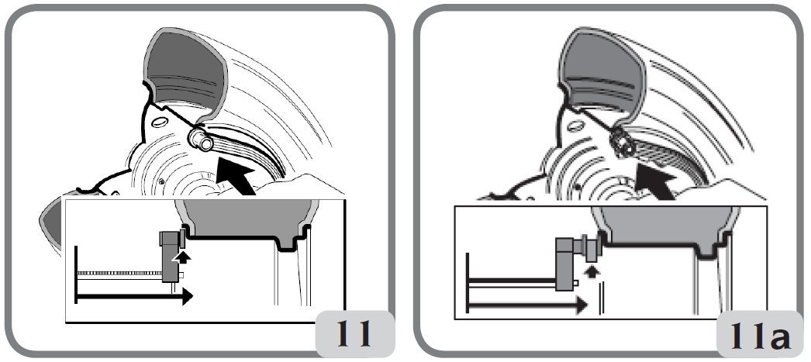

- Удерживайте измерительный рычаг в контакте с ободом до тех пор, пока станок не считает и не введёт в себя данные диаметра обода и его расстояния от станка.

- Проверьте замеренные величины и затем верните рычаг в начальное положение покоя.

- Станок теперь подготавливается к замеру ШИРИНЫ обода.

Если во время фазы замера станком будут восприняты неправильные величины, то возвратите рычаг в начальное положение покоя и затем повторите операцию.

- Замерьте ширину обода при помощи поставленной измерительной скобы (Фиг. 12).

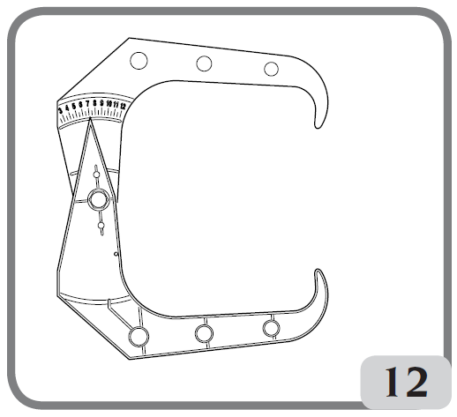

- Измените показываемую величину ширины обода, увеличивая или уменьшая её при помощи клавиатуры.

После изменения размеров колеса, пользователь может:

1) Нажимать кнопку **Exit** (выход)  для показа величин дисбаланса, пересчитанных по новым размерам.

2) Нажимать кнопку **Enter** (ввод)  для получения доступа к программе ввода размеров вручную, для преобразования и/или изменения данных колеса.

**Ввод данных колеса для балансировочных станков с внешним датчиком ширины**

Для автоматического ввода величин расстояния до обода, диаметра обода и его ширины, производите следующие действия:

- Установите внутренний измерительный рычаг для автоматических замеров (А на Фиг. 9) в контакт с внутренней стороной обода, как это показано на Фиг. 11/11а, и в то же самое время установите внешний рычаг для автоматических замеров (В на Фиг. 9) в контакт с внешней стороной обода Фиг. 13.

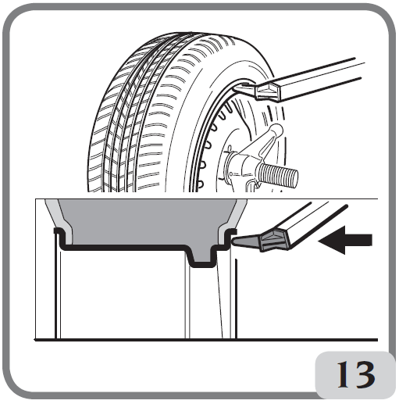

Уделяйте большое внимание правильности положения рычага, чтобы обеспечить показ точных величин.

- Удерживайте измерительный рычаг в контакте с ободом до тех пор, пока станок не считает и не введёт в себя данные. Показываются геометрические данные колеса (расстояние от станка, диаметр обода и его ширина).

- Проверьте замеренные величины и затем верните рычаг в начальное положение покоя.

- Если во время фазы замера станком будут восприняты неправильные величины, то возвратите рычаг в начальное положение покоя и затем повторите операцию.

Замеры также могут быть взяты установкой в контакт единовременно только одного рычага. В этом случае датчики могут быть использованы без предварительно настроенной очерёдности замеров. Уделяйте максимальное внимание замеренным данным, так как на них могут повлиять сохранённые данные.

После правильного ввода геометрических размеров и возвращения датчиков в начальное положение покоя, будут показаны пересчитанные величины дисбаланса, соответствующие новым размерам.

** ВАЖНО**

**Принимайте во внимание, что номинальный диаметр обода (например, 14") относится к поверхностям, на которые устанавливаются борта шины, и которые несомненно находятся внутри обода. С другой стороны, замеренные данные относятся к внешним поверхностям, в связи с чем они будут меньше номинальных величин на толщину обода. Величины коррекции в связи с этим относятся к ободам со средней толщиной металла. Это означает, что данные, замеренные на колёсах с различной толщиной обода, могут слегка отличаться (максимально на 2 или 3 десятых дюйма) от номинальных величин. Это не является недостатком точности измерительных устройств, а отражает реальность.**

Если измерительный рычаг для автоматических замеров не работает, то геометрические данные колеса могут быть введены вручную при помощи процедуры, указанной в разделе "Ввод данных колеса вручную", эта функция находится в прикладных программах и в программах конфигурации станка.

**ВРАЩЕНИЕ КОЛЕСА**

Вращение колеса происходит автоматически после опускания ограждения или нажатия кнопки запуска при опущенном ограждении колеса.

Специальное устройство обеспечения безопасности останавливает вращение колеса, если ограждение поднимается во время этого вращения; в этом случае показывается сообщение A Cr.

** ПРЕДУПРЕЖДЕНИЕ**

**Не работайте на станке без ограждения и/или если устройство обеспечения безопасности было изменено.**

** ПРЕДУПРЕЖДЕНИЕ**

**Никогда не поднимайте ограждение до тех пор, пока колесо не остановилось.**

** ПРЕДУПРЕЖДЕНИЕ**

**Если колесо продолжает вращаться постоянно из-за неисправности станка, то выключите станок при помощи главного включателя, или выньте вилку из панели подачи электропитания (аварийная остановка) и подождите, пока колесо остановится, прежде, чем поднимать ограждение колеса.**

**АВТОМАТИЧЕСКИЙ ПОИСК ПОЛОЖЕНИЯ**

Во время поиска положения, колесо может вращаться при поднятом ограждении. Каждый раз, когда нажимается кнопка запуска вращения , вы переходите от центрального положения на одной стороне колеса на центральное положение на другой его стороне. Эта функция активна, только если программа RPA настроена на ON (включено) (см. "Конфигурация автоматического поиска положения (RPA)" функцию, находящуюся в программах конфигурации). Эта программа также может быть запущена в работу на станках БЕЗ ограждения колеса, одновременным нажатием кнопок  и .

**ПРОГРАММЫ БАЛАНСИРОВКИ**

Перед запуском операции балансировки, необходимо выполнить следующие этапы работ:

- Установить колесо на ступицу при помощи наиболее пригодной системы центрирования.

- Обеспечить, чтобы колесо было правильно закреплено на валу так, чтобы не могло случиться никакого его смещения во время фаз вращения и торможения.

- Удалить все балансировочные грузики, застрявшие камешки, грязь и другие инородные предметы.

- Правильно ввести данные геометрии колеса.

Балансировочные программы сгруппированы в иконке **программ балансировки** на главном рабочем экранном изображении.

Изберите иконку  и нажмите на клавиатуре кнопку **Enter** (ввод) .

Имеются в наличии следующие программы балансировки:

**Динамическая балансировка (стандартная)**

Этот режим балансировки является используемым наиболее часто и считается на балансировочном станке стандартным; если пользователь использовал другую программу балансировки, то для перехода на эту программу нужно избрать иконку 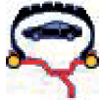 **программы динамической балансировки**.

На экране будет показываться страница видео изображения, относящаяся к этой программе.

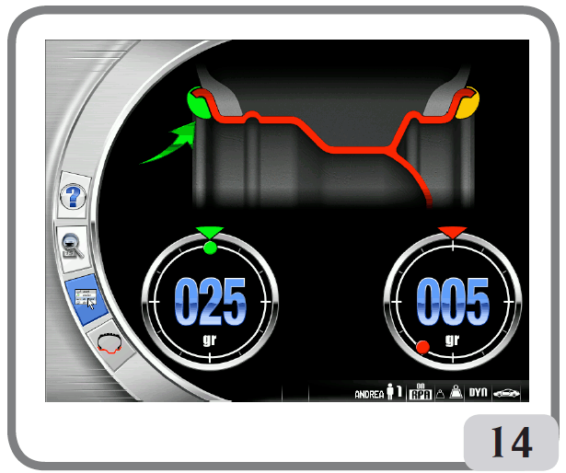

Теперь произведите следующие действия:

1. Введите данные геометрии колеса.

2. Произведите вращение колеса, опусканием ограждения, или нажатием кнопки СТАРТ и кнопки в версии без ограждения.

Для получения наиболее точных результатов, во время вращения колеса, не прикладывайте к станку никаких ненужных усилий.

3. Подождите, пока колесо не остановится автоматически, и пока на дисплее не будут показаны рассчитанные величины дисбаланса.

4. Изберите первую сторону для балансировки.

5. Поворачивайте колесо до тех пор, пока центральный элемент соответствующего индикатора положения не начнёт светиться.

6. Установите балансировочный грузик указанного веса в положении на ободе, соответствующем 12 часам.

7. Повторите перечисленные выше операции для второй стороны колеса.

8. Произведите вращение колеса для проверки точности балансировки.

Если балансировка неудовлетворительная, то измените величину и положение установленных предварительно грузиков.

Имейте в виду, что ошибка в установке грузика всего на несколько градусов может привести к появлению остаточного дисбаланса величиной в 5 – 10 грамм, выявляемого в результате проверки, особенно в случае большой величины дисбаланса.

**ПРЕДУПРЕЖДЕНИЕ**

**Проверьте, чтобы система, при помощи которой грузик устанавливается на обод, находилась в оптимальном состоянии.**

**Грузик, который не установлен надёжно или правильно, может отвалиться при вращении колеса, создавая этим потенциальную опасность.**

Колесо может быть зафиксировано тремя способами, для того, чтобы сделать операцию установки грузика более лёгкой:

- Удерживанием колеса в центральном положении в течение 1 секунды. Тормоз активируется автоматически с пониженным тормозным усилием, чтобы позволить оператору поворачивать колесо вручную до тех пор, пока не будет получено правильное положение для установки другого грузика.

- Нажатием кнопки СТОП , когда колесо находится в одном из положений для установки грузика: колесо освобождается от торможения новым нажатием кнопки СТОП, производством его вращения, или через приблизительно 30 секунд.

Система фиксации вала может также оказаться полезной во время установки специальных центрирующих принадлежностей.

Если кнопка СТОП  нажимается в то время, когда колесо вращается, то вращение останавливается, даже если оно не завершено.

Если активирована программа "RPA" (автоматический поиск положения), то в конце каждого вращения для замера величины дисбаланса станок останавливает колесо в положении для установки грузика на внутренней стороне обода; если дисбаланс на этой стороне равен нулю, то колесо останавливается в положении для установки грузика на внешней стороне.

Нажатием кнопки СТАРТ  при поднятом ограждении активируется автоматический поиск положения для второй стороны обода.

Эта функция описана более подробно в разделе АВТОМАТИЧЕСКИЙ ПОИСК ПОЛОЖЕНИЯ.

**Программы ALU 1P и ALU 2P**

**Эти программы используются для максимально точной балансировки ободов из лёгких сплавов**, для которых требуется установка обоих грузиков на одной стороне (внутренней) по отношению к диску обода.

Балансировочный станок этого типа особенно пригоден для установки на обод приклеиваемых грузиков, благодаря выдвинутому вперёд по отношению к корпусу станка положению колеса, что обеспечивает свободный доступ к широкой зоне внутренней части обода.

Для получения доступа к этим программам:

1. Изберите иконку **программы балансировки ALU 1Р** , или **программы балансировки ALU 2Р** 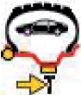.

Будет показываться экранное изображение замера дисбаланса на литых дисках из сплава.

**Ввод данных колеса**

Должны быть введены геометрические данные **действительных плоскостей балансировки** вместо номинальных данных обода колеса (как в стандартных программах ALU). Плоскости балансировки, в которых должны будут устанавливаться **приклеиваемые** грузики, могут быть избраны пользователем в зависимости от специфики формы обода. Однако, имейте в виду, что всегда **предпочтительнее избирать плоскости балансировки как можно дальше одна от другой, для того чтобы снизить количество устанавливаемых грузиков**. Если расстояние между двумя плоскостями меньше, чем 37 мм (1,5"), то показывается сообщение **А5**.

Установите наконечник внутреннего рычага для автоматических замеров в линию с плоскостью, избранной для установки внутреннего грузика. В программе ALU 1P центр наконечника на концевой части рычага берётся как базовая величина для центральной линии грузика (версия без устройства держателя грузика). В версии с устройством держателя грузика, центральная линия грузика должна соответствовать центру проточки, в которую будет устанавливаться грузик. В программе ALU 1P плоскость балансировки находится приблизительно на 15 мм сзади (центральная линия грузика) от точки контакта конца измерительного наконечника с ободом (Фиг. 15/15а).

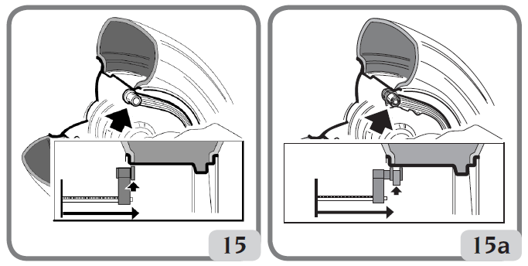

В ALU 2P плоскость балансировки находится на кромке обода, так как внутренний грузик является грузиком традиционного защёлкивающегося типа (Фиг. 11).

Уделяйте особое внимание тому, чтобы наконечник рычага был расположен в зоне обода, свободной от перегибов, чтобы в этом месте можно было установить грузик.

- Удерживайте рычаг в избранном положении. Через две секунды станок выдаст звуковой сигнал подтверждения, указывающий на то, что величины диаметра и расстояния им восприняты и введены.

- Установите наконечник рычага для автоматических внутренних замеров в линию с плоскостью, избранной для установки внешнего грузика (Фиг. 16/16а), следуйте той же процедуре, которая была приведена выше для внутренней стороны.

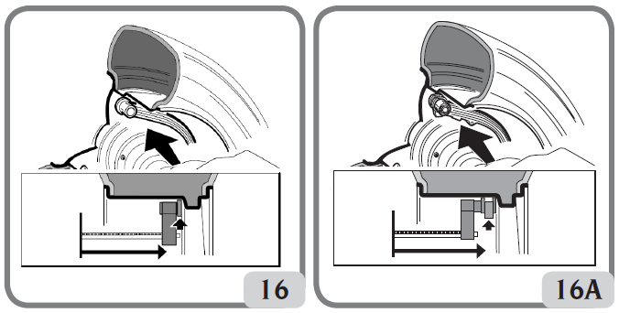

- Удерживайте рычаг в избранном положении и подождите подтверждающего звукового сигнала.

- Возвратите измерительный рычаг в начальное положение покоя.

Если измерительный рычаг возвращается в начальное положение покоя после восприятия станком данных, касающихся только одной плоскости, или если сначала воспринимаются данные плоскости внешней стороны, а затем внутренней, то показывается сообщение А23 и воспринятые данные не учитываются.

- Произведите вращение колеса.

**Установка балансировочных грузиков (Фиг. 17)**

- Изберите плоскость, в которой должен быть установлен балансировочный грузик.

- Поворачивайте колесо до тех пор, пока центральный элемент соответствующего индикатора положения не начнёт светиться.

Если должен быть установлен грузик традиционного защёлкивающегося типа (на внутренней стороне в ALU 2P), то устанавливайте его в положении на 12 часов. Если грузик, который должен быть установлен, является грузиком приклеиваемого типа и установлено устройство для удерживания грузика, то производите следующие действия:

- Установите его по центру углубления наконечника измерительного рычага для установки грузика (Фиг. 17, а, b), бумагой клеевой стороны обращённой вверх. Снимите защитную бумагу (Фиг. 17, с) и поверните наконечник так, чтобы клеевая сторона была обращена к внутренней поверхности обода.

- Перемещайте датчик до тех пор, пока две индикаторные линии (зелёного цвета) в соответствующем окошке на экране не соединятся.

- Поворачивайте наконечник измерительного рычага до тех пор, пока клеевая сторона грузика не окажется на одной линии с поверхностью обода.

- Нажмите на кнопку (Фиг. 17, d) для освобождения грузика и закрепления его на ободе.

- Возвратите измерительный рычаг в начальное положение покоя (Фиг. 17, е).

- Повторите операции для установки второго балансировочного грузика.

- Произведите вращение колеса для проверки точности балансировки.

Поверхность обода должна быть тщательно очищена, чтобы грузик имел возможность надёжно приклеиться к ободу. Если необходимо, то очистите поверхность с помощью подходящего чистящего средства.

ПРИМЕЧАНИЕ: На балансировочных станках для рынка Германии, грузик должен устанавливаться следующим образом: устанавливайте грузик вручную, располагая его так, чтобы его центральная линия находилась на 15 мм дальше от точки контакта измерительной головки с ободом.

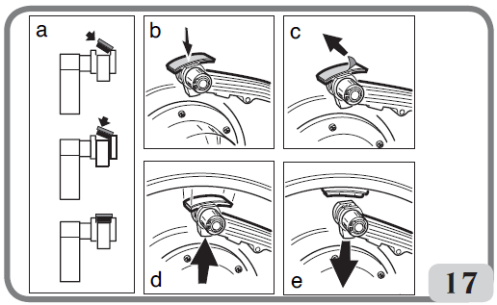

**В версиях станка без устройства для удерживания грузиков, производите следующие действия:**

- Изберите плоскость, на которой будет установлен первый балансировочный грузик.

- Поворачивайте колесо до тех пор, пока центральный элемент соответствующего индикатора положения не начнёт светиться.

- Устанавливайте балансировочный грузик вручную в положении, в котором была замерена соответствующая плоскость, используя за базу центр тяжести грузика.

Цель показана на мониторе (красной стрелкой) и она указывает правильное место расположения приклеиваемого грузика, как это показано на Фиг. 25.

**Программа "Подвижные плоскости"**

**(поставляется только с программами ALU P)**

Эта функция включается автоматически, когда избрана программа ALU P.

Она изменяет ранее избранные положения для установки приклеиваемых грузиков так, чтобы обеспечить отличную балансировку колеса при помощи продаваемых коммерчески приклеиваемых грузиков, например, с приростом веса в 5 грамм.Точность станка, таким образом, улучшается, устраняется округление или обрезка грузиков, которые должны быть установлены, чтобы ближе подойти к действительным величинам дисбаланса.

Изменённые положения, на которых должны быть установлены приклеиваемые грузики, определяются пользователем в соответствии с информацией, выдаваемой балансировочным станком (см. раздел "Установка балансировочных грузиков").

**Программа "Спрятанные грузики"**

**(поставляется только с программами ALU P)**

Эта программа делит грузик, устанавливаемый на внешней плоскости, Ре, на два грузика Р1 и Р2, располагающиеся в любом положении, избираемом оператором.

Единственным условием является то, что два грузика и оригинальный грузик внешней плоскости балансировки должны находиться внутри угла в 120°, как это показано на Фиг. 18.

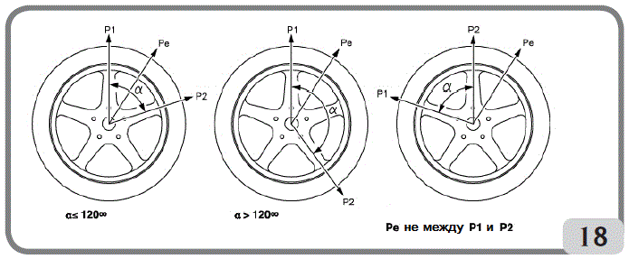

Фиг. 18 Условия для использования программы Спрятанные грузики.

Программа Спрятанные грузики должна использоваться только на литых ободах из сплава и исключительно вместе с программой ALU 1P/ALU 2P:

- когда внешний грузик должен быть установлен в спрятанном положении за двумя спицами из эстетических соображений.

Для использования этой программы, производите следующие действия:

1. Прежде всего, произведите выбор между программами ALU 1P и ALU 2P, избранием иконки программы балансировки ALU 1P или иконки программы балансировки ALU 2P.

Будет показываться экранное изображение для замера величины дисбаланса на литых ободах из сплава.

2. Произведите процедуру балансировки колеса, как это описано в главе "Программы ALU 1P, ALU 2P", но без установки внешнего грузика.

3, Изберите иконку программы Спрятанные грузики 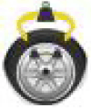. Если колесо на внешней стороне отбалансировано, то станок покажет на экране сообщение, приведённое на Фиг. 18а.

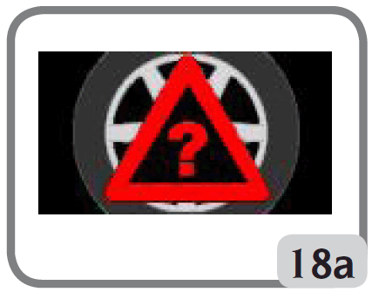

Фиг. 18а Спрятанные грузики: Ошибка процедуры

Если на внешней стороне колеса имеется дисбаланс (Ре), то станок покажет графику, на которой указывается выбор положения грузика Р1.

Нажимайте в любое время для выхода из программы "Спрятанные грузики" кнопку .

4. Для облегчения работы, пометьте на шине положение дисбаланса Ре. Для того чтобы сделать это, установите колесо в центральное положение и сделайте мелом отметку на шине в положении на 3 часа, если активна конфигурация Н3, на 6 часов, если активна конфигурация Н6, и на 12 часов, если активна конфигурация Н12.

5. Поверните колесо в положение, в котором вы желаете установить первый грузик внешней плоскости балансировки (Р1), и нажмите кнопку  для подтверждения.

Для избрания точного положения грузика Р1 по отношению к дисбалансу Ре, используйте для основы положение на 3 часа, если активна программа Н3, или 6 часов, если активна программа Н6, или 12 часов, если активна программа Н12.

Угол между Р1 и Ре должен быть меньше 120°.

6. Если избранный угол больше, чем 120°, то станок покажет сообщение, приведённое на Фиг. 18а в течение приблизительно 3-х секунд для указания того, что должно быть выбрано другое положение. Если, однако, избранный угол меньше 120°, то станок покажет графику, на которой указывается выбор положения грузика Р2, позволяя продолжение процесса на следующем этапе.

7. Поверните колесо в положение, в котором вы желаете установить второй грузик внешней плоскости балансировки (Р2), и нажмите кнопку  для подтверждения.

Для избрания точного положения грузика Р2 по отношению к дисбалансу Ре, используйте для основы положение на 3 часа, если активна программа Н3, или 6 часов, если активна программа Н6, или 12 часов, если активна программа Н12.

Угол между Р1 и Р2 должен быть меньше 120° и он должен включать в себя положение внешнего грузика Ре.

8. Если избранный угол больше, чем 120°, то станок покажет сообщение, приведённое на Фиг. 18а в течение приблизительно 3-х секунд для указания того, что процедура этапа 7 должна быть повторена правильно. Если избранный угол меньше 120°, то станок немедленно покажет на экране величины двух внешних балансировочных грузиком Р1 и Р2.

9. Переместите колесо в центральное положение (Р1 или Р2).

10. Тормоз включится автоматически в центральном положении, затем установите балансировочный грузик, указываемый на мониторе, как это описано в главе "Программы ALU 1P, ALU 2P".

11. Установите колесо в центральное положение (Р1 или Р2).

12. Повторите операции этапа 10.

13. После того, как процедура программы Спрятанные грузики будет завершена, вы можете продолжать работать с любой другой программой балансировки.

**Стандартные программы ALU**

**(ALU 1, 2, 3, 4, 5)**

**Стандартные программы ALU позволяют производить различные режимы установки грузиков (Фиг. 19)**

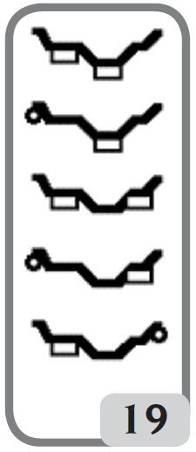

**и предоставляют правильные величины дисбаланса,** сохраняя ввод номинальных геометрических размеров колеса с литым ободом из сплава.



**Программа балансировки ALU 1**

Рассчитывает статистически балансировочные грузики, которые должны быть установлены на внутренней части обода, как это показано на соответствующей иконке.



**Программа балансировки ALU 2**

Рассчитывает статистически балансировочные грузики, которые должны быть установлены на внутренней части и на внутренней стороне обода, как это показано на соответствующей иконке.

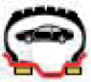

**Программа балансировки ALU 3**

Рассчитывает статистически балансировочные грузики, которые должны быть установлены на внутренней части обода (на внутренней и наружной сторонах), как это показано на иконке.

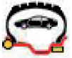

**Программа балансировки ALU 4**

Рассчитывает статистически балансировочные грузики, которые должны быть установлены на внутренней стороне и на внутренней части наружной стороны обода, как это показано на иконке.

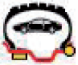

**Программа балансировки ALU 5**

Рассчитывает статистически балансировочные грузики, которые должны быть установлены на внутренней части и на наружной стороне обода, как это показано на иконке.

- После производства вращения колеса, когда оно находится в центральном положении, на экране показываются инструкции, где устанавливать балансировочные грузики в соответствии с избранной программой балансировки: всегда на 12 часов, если грузик является грузиком обычного типа с пружиной, в то время как для установки приклеиваемого грузика используйте положение на 3 часа, если активна конфигурация Н3, на 6 часов, если активна конфигурация Н6, или на 12 часов, если активна конфигурация Н12.

- Введите номинальные данные геометрии колеса, следуя этапам, описанным в главе ВВОД ДАННЫХ КОЛЕСА. Если величины диаметра и расстояния между плоскостями балансировки, пересчитанные на статистической основе с номинальных геометрических размеров колеса, превышают нормально принятый интервал, установленный в разделе ТЕХНИЧЕСКИЕ ДАННЫЕ, то показывается сообщение А5.

**ВАЖНО: В программах ALU 1 и ALU 2, дисбаланс, показываемый станком на внешней стороне, относится к центру тяжести приклеиваемого грузика, располагающемуся в плоскости фланца для установки колеса, (Фиг. 19а).**

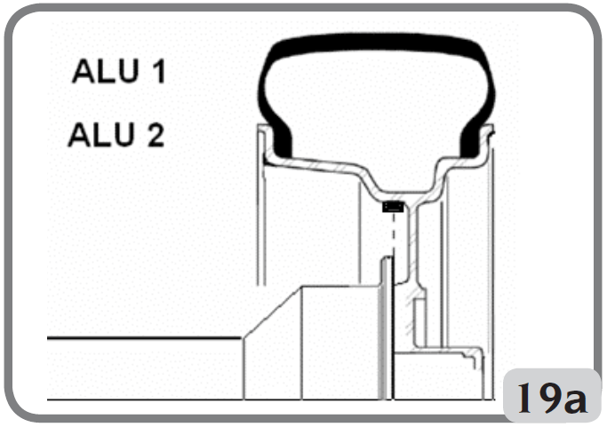

- Некоторый небольшой остаточный дисбаланс может остаться в конце проверочного вращения из-за значительной разницы в форме, которая может быть обнаружена на ободах, имеющих одинаковые номинальные размеры. В связи с этим изменяйте величину и положение предварительно установленных грузиков, основываясь на конфигурации, производимой в программе "ВЫБОР ПОЛОЖЕНИЯ УСТАНОВКИ ПРИКЛЕИВАЕМЫХ ГРУЗИКОВ", до тех пор, пока не будет получена точная балансировка.

**Балансировка колёс мотоциклов**

Колёса мотоциклов могут быть отбалансированы в:

- Динамическом режиме; когда ширина колеса является такой (более 3-х дюймов), что может создать значительный дисбаланс, составляющие которого не могут быть устранены статической балансировкой (рекомендованная процедура).

- Динамическом режиме для литых ободов из сплава; программа подобна программам ALU для колёс автомобилей и предоставляет возможность разделения грузика одной из сторон **на** две части в случае наличия достаточно широких спиц.

- Статическом режиме; рассчитывается только один балансировочный грузик, разделяемый, если необходимо на две равные части, устанавливаемые на двух сторонах; процедура описана в разделе СТАТИЧЕСКАЯ БАЛАНСИРОВКА.

**Программа динамической балансировки для колёс мотоциклов**

Действуйте следующим образом, чтобы отбалансировать колесо мотоцикла в двух плоскостях (динамическая балансировка), применяя защёлкивающиеся грузики:

- Установите на балансировочный станок переходник AUMO для колёс мотоциклов (А на Фиг. 20).

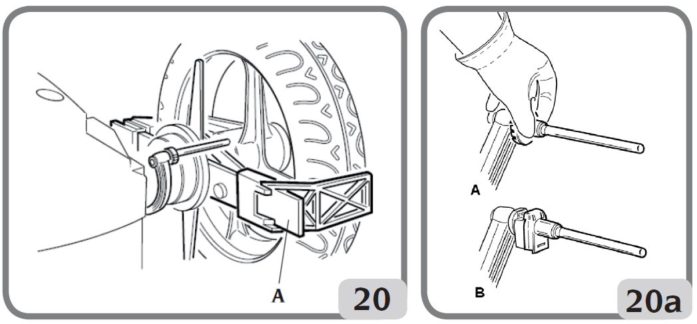

● Вставьте два поставленные со станком болта в отверстия на контактном фланце колеса.

● Затяните болты на переходнике, обеспечивая, чтобы он был установлен на фланце правильно.

● Установите наиболее подходящий стержень (в зависимости от диаметра центрального отверстия колеса) на вал после снятия резьбовой ступицы.

● Установите колесо после выбора центрирующих конусов (по одному для каждой стороны колеса), затяните их соответствующей кольцевой гайкой, используя дистанционные детали, необходимые для соединения удерживающих конусов с резьбовой частью вала.

**ВАЖНО:** Колесо должно крепиться к фланцу таким образом, чтобы избежать его любого перемещения во время обеих фаз вращения и торможения.

- Изберите иконку **программы балансировки **.

- Изберите иконку **программы динамической балансировки колёс мотоциклов: **, будет показываться экранное изображение, относящееся к этой программе.

- Установите соответствующий удлинитель на внутренний измерительный рычаг, например, А, если устройство для удерживания грузика не установлено, В, если устройство для удерживания грузиков установлено (Фиг. 20а).

- Введите данные колеса, как обычно.

- Производите действия, как это описано для динамической балансировки.

**Программа ALU для колёс мотоциклов**

Для динамической балансировки колёс мотоциклов с использованием приклеиваемых грузиков, производите следующие действия:

- Следуйте инструкциям по установке переходника для колёс мотоциклов, приведённым в разделе ПРОГРАММА ДИНАМИЧЕСКОЙ БАЛАНСИРОВКИ ДЛЯ КОЛЁС МОТОЦИКЛОВ.

- Изберите иконку **программы балансировки **.

- Изберите иконку **программы балансировки ALU для колёс мотоциклов** ****.

Теперь, когда в центральном положении на экране будут показываться соответствующие плоскости балансировки на ободе, производите действия, как это описано ранее для программы "**Динамической балансировки для колёс мотоциклов**".

- Для установки приклеиваемого грузика используйте положение на 3 часа, если активна конфигурация Н3, на 6 часов, если активна конфигурация Н6, или на 12 часов, если активна конфигурация Н12.

Наилучшие результаты могут быть получены, если приклеиваемые грузики, расположенные на внешней кромке, находятся заподлицо с кромкой обода.

**Программа разделения грузика**

Некоторые обода имеют настолько широкие спицы, что нет возможности установить приклеиваемые грузики рядом с ними; для решения этой проблемы, может быть представлена программа, которая делит грузик на две части.

В этом случае, когда достигается центральное положение и становится очевидным, что балансировочный грузик должен быть установлен на одной линии со спицей, производите следующие действия:

- Оставьте колесо в центральном положении.

- Изберите иконку программы разделения грузика 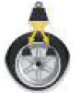(показывается вмести иконки "избрание программ ALU").

- Изберите с помощью клавиатуры размер спицы в показываемом окошке: малый, средний, большой или OFF (выбор не активирован).

- Подтвердите, нажатием кнопки ввода .

- Установите два новых грузика в указываемых положениях.

Эта операция разделения грузика может быть произведена для обеих сторон балансировки.

**Статическая балансировка**

Колесо может быть отбалансировано с использованием одного грузика на одной из его двух сторон или в центре ручья обода. В этом случае колесо балансируется **статически**. Однако, при этом всё-таки имеется риск динамического дисбаланса, который становится более значительным с увеличением ширины обода.

Для статической балансировки колёс мотоцикла или легкового автомобиля, производите следующие действия:

- Изберите иконку **программы балансировки **.

- Изберите иконку **программы статической балансировки **.

Показываемое изображение теперь предусматривает поиск только одного положения.

- Устанавливайте балансировочный грузик в положении на 12 часов на внешней или на внутренней стороне или в центре на ручье обода, без разницы. Если грузик устанавливается на ручье обода, то он устанавливается на меньшем диаметре, чем номинальный диаметр обода. При этом, чтобы получить правильный результат, необходимо вводить величину на 2 – 3 дюйма меньше, чем номинальная величина диаметра обода.

Наилучшие результаты могут быть получены, если грузик делится на две части и устанавливается на обеих сторонах обода.

**ПРИКЛАДНЫЕ ПРОГРАММЫ**

Все прикладные программы являются функциями станка, которые полезны для его работы, но напрямую не связаны с его нормальной работой.

Изберите **иконку прикладных программ и программ конфигурации для показа перечня (меню) прикладных программ .**

**Программа рабочего окружения оператора**

Балансировочный станок позволяет трём операторам работать одновременно благодаря трём различным рабочим окружениям оператора.

- Изберите **иконку рабочего окружения для вызова различных рабочих окружений оператора**.

- Будут показаны следующие иконки:  высвеченная иконка показывает избранного оператора.

- Нажмите клавишу **Enter** **(**ввод) для избрания желаемой иконки .

- Нажмите клавишу **Exit** (выход) для сохранения настройки и выхода .

- Выбор также может быть виден в линии состояния рабочего экранного изображения.

При выборе нового оператора, станок перенастраивается на параметры, которые были активны при последней смене этого оператора.

Сохранённые в памяти параметры следующие:

- Режим балансировки: динамический, ALU, для колёс мотоциклов и т.д.

- Размеры колеса: расстояние до обода, его диаметр и ширина, или размеры, относящиеся к активной программе ALU.

- ОРТ: последняя ОРТ (оптимизация).

Общие настройки станка остаются одинаковыми для всех рабочих окружений: граммы/унции, чувствительность х5/х1, пороговая величина и пр.

**FLASH OPT**

**Программа оптимизации**

Эта процедура устраняет последние возможные вибрации, все ещё имеющиеся на движущихся автомобилях, после точной балансировки их колёс. Основанная на нашем опыте, эта программа может быть вызвана в любое время и она является удобной для снижения до минимума шума при движении автомобиля, вызванного упомянутыми выше вибрациями.

Станок также указывает, нужно или нет выполнять эту процедуру, показывая следующую иконку  в строке состояния. Расчёты, производимые этой программой, основываются на величинах дисбаланса, замеренных во время последнего вращения колеса, которые должны в связи с этим относиться к обслуживаемому колесу.

Для вызова этой программы производите следующие действия:

- Изберите иконку OPT Flash .

**ОРТ: ЭТАП 1**

1. Установите вентиль на 12 часов.

2. Нажмите кнопку Enter (ввод)  для подтверждения операции.

**ОРТ: ЭТАП 2**

3. Поворачивайте колесо до тех пор, пока вентиль не установится в положение на 6 часов (стрелка внизу изменит цвет с красного на зелёный).

4. Сделайте мелом отметку на внешней стороне шины в положении на 12 часов.

5. Подтвердите то, что вы пометили шину нажатием кнопки Enter (ввод) .

6. Снимите колесо с балансировочного станка.

7. Проворачивайте шину по отношению к ободу до тех пор, пока сделанная отметка не совместится с вентилем (поворот на 180°).

8. Снова установите колесо на балансировочный станок и подтвердите проведение работы, описанной в пунктах 6 и 7 нажатием кнопки Enter (ввод) .

Затем следуйте новым указаниям на мониторе.

9. Поворачивайте колесо до тех пор, пека вентиль не будет установлен в положении на 12 часов.

10. Нажмите кнопку Enter (ввод)  для подтверждения выполнения этого действия.

11. Произведите вращение колеса.

Теперь на дисплее будет показываться действительная величина дисбаланса такого вновь установленного колеса. Установите колесо в положение, показываемое на мониторе. Будет показываться предсказываемый дисбаланс после проведения подгонки и пропорционального улучшения, который может быть получен, если пользователь решит продолжить процедуру оптимизации. В том случае, если оптимизация недостаточная, или значительного улучшения получено быть не может, нажмите кнопку Exit (выход) дважды (первый раз для выхода из процедуры и перезапуска меню и второй раз для полного выхода из программы), произведите вращение для балансировки колеса; в противном случае система перейдёт к третьей, финальной части программы.

**ОРТ: ФАЗА 3**

Следуйте указаниям на мониторе:

12. Поверните колесо в положение, указанное на индикаторе положения.

13. Сделайте мелом двойную отметку на внешней стороне шины в положении на 12 часов. Если на экране будет указание изменить направление монтажа шины на обод, то сделайте мелом двойную отметку на внутренней стороне шины.

14. Подтвердите, что вы сделали новую отметку на шине, нажатием кнопки Enter (ввод) .

15. Снимите колесо с балансировочного станка.

16. Проворачивайте шину по отношению к ободу (и поменяйте направление монтажа шины на обод, если это требуется) до тех пор, пока метка, сделанная ранее, не совместится с вентилем.

17. Установите колесо на балансировочный станок

18. Снова нажмите кнопку Enter (ввод)  для подтверждения выполнения операции.

19. Произведите вращение колеса. Когда вращение будет закончено, программа оптими-зации будет завершена и будет показан грузик, который нужно будет установить для балансировки колеса.

В том случае, если ошибка ухудшит окончательный результат, то станок просигнализирует об этом сообщением **Е6**. После этого процедура может быть повторена. Сообщение об ошибке исчезнет после выбора любой из имеющихся в распоряжении функций.

**Специальные случаи**

- В конце первого вращения колеса на экране может быть показано сообщение "OUT 2". В этом случае удобно выходить из программы нажатием кнопки Exit (выход) ; на мониторе будет показываться вес грузика, который нужно будет установить для балансировки колеса. Исполнение программы будет прервано, без достижения улучшения балансировки в конечном результате. Однако, процедура оптимизации может быть запущена снова избранием иконки  **Продолжение процедуры ОРТ**.

- В конце второго вращения колеса может быть показано указание поменять направление монтажа шины на обод. Если вы не желаете её поворачивать, или сделать это невозможно, то изберите иконку **Исключение поворота шины** . Станок выдаст инструкции для завершения программы без изменения направления монтажа шины на обод.

Иконка **Включение поворота шины**  восстановит функцию изменения направления монтажа шины на обод.

- Можно выйти из процедуры оптимизации в любое время просто двойным нажатием кнопки Exit (выход) .

- Если вызывается другое рабочее окружение между одним из этапов программы ОРТ и следующим этапом, то процедура ОРТ всегда остаётся сохранённой в памяти. Таким образом, при переходе назад, к начальному рабочему окружению, программа продолжает исполнение с той точки, на которой она была прервана. Такая ситуация возможна, когда избирается иконка **Temporary Exit** (временный выход) .

**Комплект программ Управления грузиками ПО ЗАПРОСУ**

"Управление грузиками" (Weight Management) это комплект программ, содержащий 4 программы:

1. Спрятанные грузики

2. Разделение грузика

3. OPT Flash (программа оптимизации)

4. Less Weight (уменьшение веса грузика)

**Примечание: Программы Спрятанные грузики, Разделение грузика и OPT Flash (программа оптимизации) имеются в распоряжении даже тогда, когда комплект программ Управление грузиками не включён.**

Для получения доступа к этому комплекту вам необходимо:

● Избрать иконку **Utility Programs** (прикладные программы).

● Избрать иконку **Weight Management** (управление грузиками).

Таким способом вы получите доступ к главному экранному изображению комплекта программ Управление грузиками, в котором показываются 4 иконки:

1. Иконка **OPT Flash (программа оптимизации)**,для программы уменьшения дисбаланса.

2. Иконка **Balancing programs (программы балансировки)**, которая объединяет все имеющиеся программы балансировки.

3. Иконка **Statistics (статистика)**, которая показывает статистику, касающуюся использования программы Less Weight (уменьшение веса).

4. Иконка **Less Weight (уменьшение веса)**, для программ экономии веса медленных или быстрых автомобилей.

Если была избрана программа ALU 1P или ALU 2P в режиме "Auto" (легковые автомобили), то иконка **Hidden Weight** (спрятанные грузики) также появится, а если была избрана программа ALU МОТО для колёс мотоциклов в режиме для мотоциклов, то появится иконка **Разделения бокового грузика**.

**Примечание: Для получения информации по программам балансировки см. параграф ПРОГРАММЫ БАЛАНСИРОВКИ.**

**Примечание: Для использования программы OPT Flash (программа оптимизации), см. параграф ПРОГРАММА ОПТИМИЗАЦИИ (OPT FLASH).**

**Программа уменьшения веса грузиков (Less Weight)**

Эта программа позволяет вам получить оптимальную балансировку колеса, снижая количество устанавливаемых грузиков до минимума.

Для получения доступа к программе, вам необходимо:

● Избрать иконку **Utility Programs** (прикладные программы).

● Избрать иконку **Weight Management** (управление грузиками).

Таким способом вы получите доступ к главному экранному изображению комплекта программ **Weight Management** **(управление грузиками)**, а показываемые величины дисбаланса будут автоматически обновляться.

Избранием иконки **Less Weight (уменьшение веса)**, можно сделать выбор из двух различных программ экономии веса грузиков.

● Программа оптимизации для колёс быстрых автомобилей (**Fast Wheel**).

● Программа оптимизации для колёс медленных автомобилей (**Slow Wheel**).

На строке состояния показываемого экранного изображения будет показано:

● Иконка **Fast Wheel** колеса быстрого автомобиля, если была избрана программа для колёс быстрых автомобилей.

● Иконка **Slow Wheel** колеса медленного автомобиля, если была избрана программа для колёс медленных автомобилей.

**Примечание: Каждый раз при включении станка, если был активирован комплект программ Weight Management** **(управление грузиками), станок будет автоматически настраиваться на программу оптимизации Fast Wheel** **для колёс быстрых автомобилей.**

На этом этапе можно произвести балансировку колеса, используя требующуюся программу балансировки.

В конце вращения, если балансировка колеса является неудовлетворительной, на экране будут показаны веса грузиков, которые должны быть установлены на внутреннюю и внешнюю стороны обода.

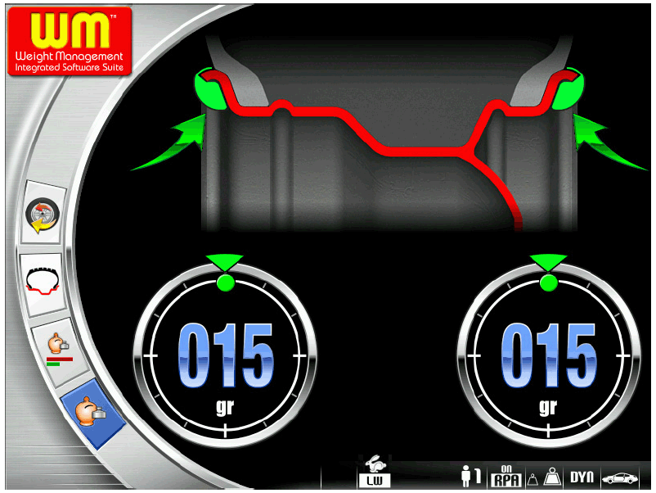

Если с другой стороны балансировка колеса удовлетворительна, то вместо веса грузиков будет показываться иконка . Внутри индикаторов дисбаланса имеется два полукруглых поля, показывающих уровень остаточного дисбаланса момента (левый индикатор) и уровень остаточного статического дисбаланса (правый индикатор).

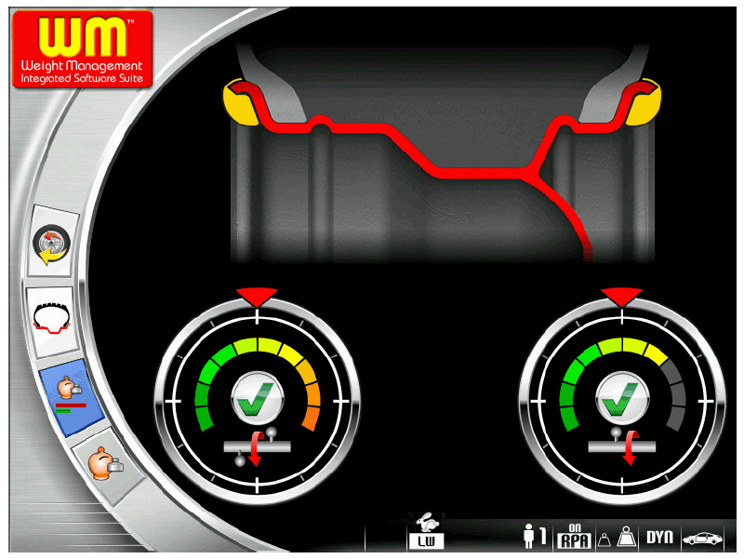

Для просмотра статистики, касающейся использования программы Weight Management (управление грузиками), необходимо избрать иконку **Statistics (статистика).**

На экране дисплея будет показано:

● Счётчик всех вращений, произведённых за время всего срока службы станка.

● Счётчик количества грузиков (пружинных и приклеиваемых) сэкономленных во время всего срока службы станка .

● Счётчик вращений, произведённых со времени последней перенастройки этого счётчика 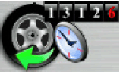.

● Счётчик количества грузиков, сэкономленных со времени последней перенастройки счётчика.

● Гистограмма, показывающая сравнение между количеством пружинных грузиков, требующихся, если программа Less Weight (уменьшение веса) не использовалась (красный прямоугольник) и их количеством, требующимся, если программа Less Weight (уменьшение веса) использовалась (зелёный прямоугольник), за время всего срока службы станка.

● Гистограмма, показывающая сравнение между количеством приклеиваемых грузиков, требующихся, если программа Less Weight (уменьшение веса) не использовалась (красный прямоугольник) и их количеством, требующимся, если программа Less Weight (уменьшение веса) использовалась (зелёный прямоугольник), за время всего срока службы станка.

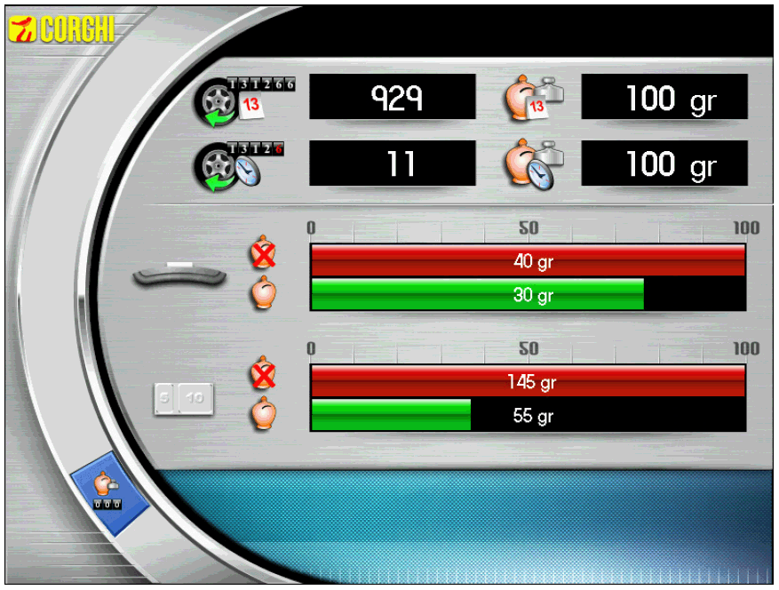

**Примечание: Показываемые счётчиками величины обновляются после каждого вращения, касающегося избранной программы Less Weight (уменьшение веса)**.

Иконка **Reset (восстановление настройки)** позволяет вам устанавливать частичные счётчики на ноль.

**Функция самой высокой точности**

Эта функция позволяет оператору проверить результаты балансировки на экране с наибольшей возможной точностью (1 г или 1/10 унции).

- Изберите иконку **самой высокой точности** .

- Удерживайте **в нажатом положении кнопку** **Enter (ввод)**  **столько времени, сколько желаете.**

**Функция счётчика количества вращений**

После того как будет показан перечень прикладных программ:

- Изберите иконку счётчика количества вращений.

Будет показываться окно, в котором будут находиться величины трёх счётчиков:

- величина первого счётчика будет общим количеством вращений колеса, произведённых станком с момента его первого запуска в работу;

- величина второго счётчика будет частичным количеством вращений колеса, произведённых станком (она будет перенастраиваться на ноль каждый раз, когда станок будет выключаться, или после избрания иконки 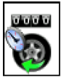).

- величина, показываемая на третьем счётчике будет количеством вращений колеса, произведённых со времени последней калибровки чувствительности.

Для завершения работы программы нажмите кнопку **Exit (выход)** .

**Функция ввода данных колеса вручную**

Если рычаг автоматических замеров не работает, то **геометрические данные колеса могут быть введены вручную,** при помощи описанной ниже процедуры:

- Изберите иконку **ввода данных колеса вручную** .

- Показывается экранное изображение со следующими иконками:

 изменение данных колеса вручную;

изменение единиц измерения (дюймы/мм);

показ информационной помощи, касающейся текущего экранного изображения.

- Изберите иконку изменения размеров .

- Балансировочный станок подготовится для ввода вручную **ширины обода**.

- Измените при помощи клавиатуры показываемую величину на величину, замеренную измерительной скобой.

- Нажмите кнопку **Enter (ввод)** для подтверждения и переключитесь на фазу ввода величины **диаметра обода**.

- Измените при помощи клавиатуры показываемую величину на величину диаметра, указанную на шине.

- Нажмите кнопку **Enter (ввод)** для подтверждения и переключитесь на фазу ввода величины **расстояния до обода**.

- Измените при помощи клавиатуры показываемую величину расстояния до обода, вводом величины, показываемой на внутреннем датчике (А на Фиг. 21).

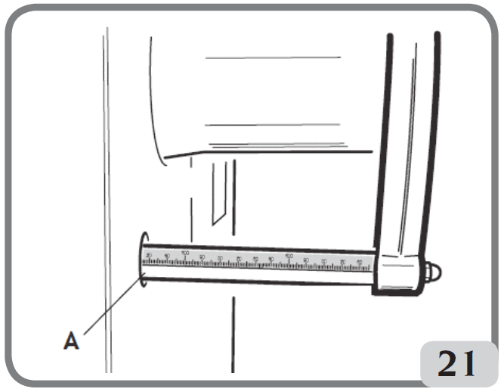

- Нажмите кнопку **Exit (выход)**  **для завершения ввода данных вручную.**

**ПРОГРАММЫ КОНФИГУРАЦИИ**

Программы конфигурации являются такими функциями, которые предназначены для приведения работы станка к местным условиям эксплуатации и обычно они выполняются во время установки станка.

Перечень программ конфигурации может быть показан следующим образом:

- Изберите иконку **Прикладных программ и программ конфигурации .**

**-** Изберите иконку **Программ конфигурации **.

**Конфигурация автоматического поиска положения (RPA)**

Активирует/выключает автоматическую установку колеса в нужное положение после завершения его вращения. После показа перечня программ настройки, производите следующие действия:

- Изберите иконку **Конфигурации автоматического поиска положения** 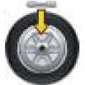.

Будут показаны следующие иконки: .

RPA OFF; выключает процедуру автоматического поиска положения.

RPA ON; активирует процедуру автоматического поиска положения.

- Для избрания желаемой иконки, нажмите **кнопку** **Enter (ввод)** .

- **Для сохранения настройки и выхода** нажмите **кнопку** **Exit (выход)** .

Это избрание можно также увидеть в строке состояния рабочего экранного изображения.

**Конфигурация округления дисбаланса**

Настраивает округление дисбаланса до 1 грамма или до 5 грамм, или, если настроены унции, то до 1/4 унции или до 1/10 унции, с которым показывается величина дисбаланса.

- Изберите иконку **Округление дисбаланса** .

- Будут показаны следующие иконки: .

**Настройка на 1 грамм;** показываются величины дисбаланса грамм за граммом.

**Настройка на 5 грамм;** показываются величины дисбаланса 5 грамм и далее с шагом 5 грамм.

Если единицами измерения являются унции:

**Настройка на одну десятую часть унции;** показываются величины дисбаланса в десятых долях унции.

**Настройка на четверть унции;** показываются величины дисбаланса в четвертях унции.

- Для избрания желаемой иконки, нажмите **кнопку** **Enter (ввод)** .

- Для сохранения настройки и выхода нажмите **кнопку Exit (выход)** .

**Конфигурация единиц измерения дисбаланса (граммы/унции)**

Настраивает единицы измерения на граммы или унции.

После показа перечня программ настройки, производите следующие действия:

- Изберите иконку **Единицы измерения дисбаланса** .

- Будут показаны следующие иконки: .

**gr:** показываются величины дисбаланса в граммах.

**oz:** показываются величины дисбаланса в унциях.

- Для избрания желаемой иконки, нажмите кнопку **Enter (ввод)** .

- Для сохранения настройки и выхода нажмите кнопку **Exit (выход) **.

После выбора, новая настройка сохраняется и снова показывается изображение дисбаланса.

**Конфигурация предпочтительной программы**

Позволяет двум предпочтительным иконкам быть настроенными в строке главных иконок.

После того, как будет показываться перечень программ конфигурации, действуйте следующим образом:

- Изберите иконку **предпочтительных программ** .

- Будут показаны иконки всех прикладных программ и программ балансировки.

- Изберите две программы, которые будут показываться в главном окне с помощью **кнопки** **Enter (ввод)** .

- **Для сохранения настройки и выхода** нажмите **кнопку** **Exit (выход)** .

**Конфигурация языка**

Может быть избран язык сообщений, показываемых на мониторе.

После показа перечня программ настройки:

- Изберите иконку **Настройка языка** .

- Будет показан перечень флагов. Изберите флаг, соответствующий желаемому языку, нажатием **кнопки** **Enter (ввод)** .

- Для сохранения настройки и выхода нажмите **кнопку** **Exit (выход)** .

Из этой программы можно выйти только после избрания языка, после неё будет снова показываться изображение дисбаланса.

**Конфигурация пользователя**

Эта программа позволяет пользователю осуществить постоянное сохранение некоторых избранных данных, таких как имя, фамилия, город, улица, номер телефона, рекламное сообщение и пр.

Сохранённые данные будут далее показываться в начальном экранном изображении.

- Изберите иконку **Настройка данных фирмы 4-47.gif.**

**- На экране будет показываться страница, в которую могут быть введены данные, включающие в себя:**

● 4 строки для ввода данных (в центре экранного изображения);

● клавиатура для ввода символов;

● 5 иконок управления;

● 1 иконка для выхода из программы;

● 1 иконка помощи.

- Изберите символ, который должен быть введён внутри круглого сектора, показываемого на экране.

- Подтвердите избрание нажатием **кнопки** **Enter (ввод)** .

Иконки управления следующие:

**Переход на следующую строку:**

Используется для перемещения курсора на следующую строку. Если слово уже введено на новой строке, то это слово будет автоматически удалено.

**Переход на предыдущую строку:**

Используется для перемещения курсора на предыдущую строку. Если слово уже введено на новой строке, то это слово будет автоматически удалено.

**Удаление последнего введённого символа:**

Перемещает курсор назад влево так, что символ удаляется.

**Настройка символов верхнего/нижнего регистра:**

Избирает попеременно символы верхнего/нижнего регистра.

Введённые данные сохраняются во время выхода из программы, то есть при избрании иконки **Exit (выход)** .

Вам советуется вводить свое имя и фамилию на первой строке, название города на второй строке, название улицы на третьей строке и номер телефона на четвёртой строке.

**Включение/выключение светодиодного освещения**

Можно включить или выключить светодиодное освещение, если оно имеется на станке.

После показа перечня программ настройки:

- Изберите иконку **Включение/выключение светодиодного освещения** .

- На дисплее появятся три иконки, которые представляют собой возможные режимы освещения, как это показано ниже:

**Светодиод 1 (LED1):** В этой конфигурации освещение включается когда:

**-** Настроена программа ALU P и внутренний датчик выдвинут. Когда датчик возвращается в начальное положение покоя, освещение выключается.

**-** В конце цикла вращения на 30 секунд, если имеется остаточный дисбаланс.

**-** В СР (центральном положении) дополнительно на 30 секунд.

**Светодиод 2 (LED2):** В этой конфигурации освещение включается при условиях, указанных для программы **Светодиода 1** и также дополнительно при следующих условиях:

- Во время всего цикла замеров и во всех программах балансировки.

- Во время программы Спрятанные грузики, когда две плоскости избираются позади спиц.

**Светодиод выключен (LED OFF):** Светодиодное освещение выключено.

- С помощью **кнопки** **Enter (ввод)** , изберите желаемый режим освещения. Избранная иконка будет включена, если она будет находиться в следующей конфигурации:



- Нажмите  для подтверждения произведённого выбора и выхода из функции.

**Включение/выключение ЛАЗЕРА**

Можно включить или выключить лазер, если он имеется на станке.

После показа перечня программ настройки:

- Изберите иконку **Включение/выключение ЛАЗЕРА** .

- На дисплее появятся две иконки, которые представляют собой возможные режимы ЛАЗЕРА, как это показано ниже:

ЛАЗЕР ВЫКЛЮЧЕН.

ЛАЗЕР ВКЛЮЧЁН. В этой конфигурации лазер будет включаться в следующих случаях:

- При установке вручную всех приклеиваемых грузиков.

ВАЖНО:

Если оператор избрал программы балансировки ALU 1P или ALU 2P (точные) и имеется держатель грузика, то лазер не будет активирован, так как грузик будет устанавливаться с использованием держателя грузика.

- В программе Спрятанные грузики, избрание их двух новых положений позади спиц производится в положении на 6 часов с использованием линии лазера.

- С помощью **кнопки** **Enter (ввод)** , изберите желаемый режим. Избранная иконка будет включена, если она будет находиться в следующей конфигурации:



- Нажмите  для подтверждения произведённого выбора и выхода из функции.

**Калибровка чувствительности**

Производите эту калибровку когда определяете, что условия настройки находятся вне допуска, или когда станок её требует, показывая сообщение Е1.

Производите калибровку следующим образом:

1. Изберите иконку **Калибровки чувствительности**  в программе **Меню конфигурации .**

2. Установите на балансировочный станок колесо среднего размера (с диаметром не менее 14"), только с небольшим дисбалансом.

3. Произведите вращение колеса.

4. В конце вращения установите калибровочный грузик, поставляемый со станком, на колокол вала в сборе, как это показано на Фиг. 22.

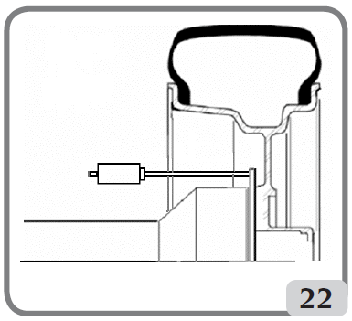

5. Произведите второе вращение.

6. В конце вращения, измените положение калибровочного грузика на колоколе узла вращения , как это указано на Фиг. 23.

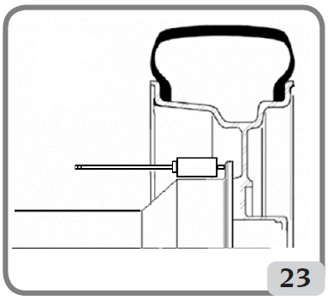

7. Произведите вращение в третий раз. Эта последняя фаза калибровки включает в себя выполнение трёх последовательных вращений в автоматическом режиме.

Если калибровка произведена успешно, то в конце вращений будет выдан разрешающий звуковой сигнал; в противном случае будет временно показываться сообщение Е2.

**Примечание:**

- После того как процедура будет закончена, снимите калибровочный грузик.

- Нажимайте на кнопку  для прерывания процедуры калибровки в любое время.

- Эта калибровка действительна для колёс любого типа.

**Калибровка датчика ширины обода (если он имеется)**

Эта процедура используется для калибровки потенциометра внешнего датчика ширины обода. Она должна производиться, когда станок требует этого показом сообщения Е4, или когда замеренная и действительная величины ширины обода отличаются.

- Изберите иконку **Калибровки устройства для замера ширины обода .**

- Установите рычаг автоматического замера ширины обода в контакт с фланцем для установки колеса, как это показано на Фиг. 24.

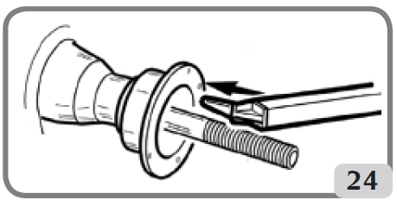

- Изберите **иконку** **Enter (ввод)**  **для подтверждения положения измерительного устройства.**

- Возвратите рычаг в начальное положение покоя.

Если калибровка была проведена успешно, то будет показано подтверждающее сообщение.

**Если будет показываться сообщение А20,** то положение измерительного устройства во время фазы калибровки было неправильным. Установите его правильно, как это было описано выше, и повторите процедуру.

Изберите иконку **Exit (выход)**  для выхода из программы без выполнения калибровки.

**Сервис**

Эта программа показывает некоторые данные, которые используются для проверки работы станка и для определения неисправностей некоторых устройств. В связи с тем, что эти данные не полезны для оператора, рекомендуется, чтобы по ним консультировались только технические специалисты сервисной поддержки.

Для показа этой программы изберите иконку **Программы сервиса 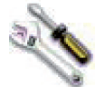.**

**КОНФИГУРАЦИЯ ВЫБОРА ПОЛОЖЕНИЯ ДЛЯ УС-ТАНОВКИ ПРИКЛЕИВАЕМОГО ГРУЗИКА**

Станок обеспечивает оператору возможность выбрать место, где должен быть установлен приклеиваемый грузик, основываясь на его потребности.

Для избрания этой конфигурации, производите действия, как это описано ниже:

- Изберите иконку **Положение для установки приклеиваемого грузика **.

- На дисплее появятся три иконки, которые представляют собой возможные положения установки грузика, как это показано ниже:

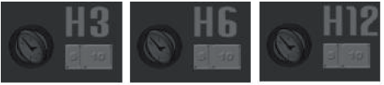.

- Нажмите **Enter (ввод)**  для избрания желаемого положения. Избранная иконка будет включена, если находится в следующих конфигурациях:

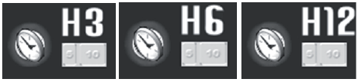.

- Нажмите  для подтверждения сделанного выбора и выхода из функции.

- Для установки балансировочных грузиков см. следующую таблицу:

|  |  |
| --- | --- |
| **Тип грузика** | **Положение для установки грузика** |
| Традиционный, защёлкивающийся | Всегда Н12 |
| Приклеиваемый | Н3 |
| Приклеиваемый | Н6 |
| Приклеиваемый | Н12 |

Положения установки грузиков Н3, Н6 и Н12 показаны на Фиг. 25.

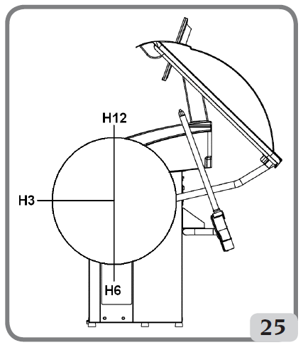

**СООБЩЕНИЯ ОБ ОШИБКАХ**

Станок может определить определённое количество состояний неисправности и просигнализировать об них показом соответствующих сообщений.

**-А- Информационные сообщения**

**А 3** Колесо не соответствует требованиям для проведения калибровки чувствительности, используйте колесо со средними размерами (нормально 5,5"х14"), или большего размера, но с весом, который НЕ превышает 40 кг.

**А 5** Неправильный ввод данных колеса для программы ALU. Откорректируйте вводимые размеры.

**А 7** Станок временно не может выбрать запрошенную программу.

**А 20** Датчик не в правильном положении во время калибровки.

Установите его в указанное положение и повторите калибровку.

**А 23** Ввод данных в ALU P неполный или неправильный.

Повторите ввод снова, правильно.

**А 26** Программа доступна только после избрания одной из следующих программ: ALU 1P / ALU 2P / Динамическая балансировка для колёс мотоциклов / ALU для мотоциклов или если избрана Программа для колёс мотоциклов, но с колесом НЕ в центральном положении.

**А 31** Процедура оптимизации (ОРТ) уже начата другим пользователем.

**А 41** Неправильная процедура вращения колеса на балансировочном станке без ограждения. Предупреждение появляется, когда кнопка вращения нажата в течение более 10 секунд без одновременного нажатия кнопки "СТАРТ". Освободите кнопку и произведите вращение колеса в соответствии с процедурой, указанной в параграфе "Вращение колеса".

**Если проблема продолжает оставаться, то вызовите представителя технического центра поддержки.**

**A Stp** Колесо остановилось во время фазы вращения.

Движение колеса не происходит вместе с движением узла его вращения. Проверьте правильность закрепления колеса.

**A Cr** Вращение произведено с поднятым ограждением.

Опустите ограждение для того, чтобы произвести вращение колеса.

**-Е- Сообщения об ошибках**

**Е 1** Отсутствует калибровка чувствительности.

Произведите процедуру калибровки чувствительности.

**Е 2** Состояние ошибки при калибровке чувствительности.

Повторите калибровку чувствительности, уделяя внимание первому вращению, которое должно производиться с колесом, как для последующих вращений.

Уделяйте особое внимание тому, чтобы НЕ стучать по станку во время калибровки.

**Е 3 I/E 2/3** Состояние ошибки в конце калибровки чувствительности. Повторите калибровку, если сообщение осталось, то произведите следующие проверки:

● Правильности процедуры калибровки чувствительности.

● Правильности закрепления и положения калибровочного грузика.

● Механического и геометрического состояния калибровочного грузика.

● Геометрии используемого колеса.

**Е 4** а) Ошибка калибровки внешнего датчика.

Произведите процедуру калибровки внешнего датчика.

b) Если ошибка продолжает оставаться после калибровки внешнего датчика или если внешнего датчика не имеется, или если неисправен датчик замера расстояния до обода / диаметра обода, то вызовите представителя технического центра поддержки.

**Е 6** Состояние ошибки при выполнении программы оптимизации.

Повторите процедуру с начала.

**Е 12** а) Датчик ширины находился не в положении покоя, когда станок был

включён.

Выключите станок, возвратите датчик в правильное положение и включите станок снова. Если ошибка продолжит оставаться, то вызовите представителя центра технической поддержки.

b) Внешнего датчика не имеется, или он неисправен. Показ этой ошибки может быть отключён проведением следующей процедуры:

- Изберите иконку **Калибровки устройства для замера ширины обода **, и нажмите кнопку Enter (ввод) .

**Е 16 Температура мотора слишком высока. Подождите, прежде чем производить новое вращение (не выключайте станок).**

**Е 27 Чрезмерно большое время торможения. Если проблема продолжит оставаться, то вызовите представителя центра технической поддержки.**

**Е 28** Ошибка счёта кодирующего устройства. Если эта ошибка встречается часто, то вызовите представителя центра технической поддержки.

**Е 30** Неисправно устройство вращения. Выключите станок и вызовите представителя центра технической поддержки.

**Е 32** Балансировочный станок получил удар во время фазы подготовки. Повторите вращение.

**ССС ССС** Величина дисбаланса больше чем 999 грамм.

**ПРОВЕРКА ПРАВИЛЬНОСТИ РАБОТЫ ПРИНАДЛЕЖНО-СТЕЙ ДЛЯ БАЛАНСИРОВКИ**

Проверка принадлежностей для балансировки позволяет оператору убедиться, что износ не изменил механические характеристики фланцев, конусов и пр. за определённые пределы.

Отлично отбалансированное колесо, которое было снято и установлено в другом положении, не должно показывать величину дисбаланса большую, чем 10 грамм.

Если будет обнаружен более высокий дисбаланс, то внимательно проверьте все принадлежности и замените те компоненты, которые не находятся в отличном состоянии (например, имеют вмятины, ненормальный износ, дисбаланс фланца и пр.).

В любом случае необходимо иметь в виду, что если для центрирования колеса используется конус, то удовлетворительные результаты балансировки не могут быть получены, если центральное отверстие колеса не круглое, или неправильно сцентрировано; лучшие результаты могут быть получены при центрировании колеса за отверстия для его крепления.

Имейте в виду, что любая ошибка повторного центрирования колеса, сделанная при установке колеса на автомобиль, может быть устранена балансировкой колеса "на автомобиле" с использованием подкатного балансировочного станка для балансировки колёс на автомобиле, в дополнение к работам, проведённым на обычном балансировочном станке.

**ПОИСК НЕИСПРАВНОСТЕЙ**

Ниже приводится перечень неисправностей, которые могут появиться, и которые пользователь может устранить, если их причина будет обнаружена среди указанных ниже.

Для любых других отказов в работе или неисправностей вызывайте центр технической поддержки.

**Станок не включается (монитор остаётся выключенным)**

**Нет подачи питания к розетке.**

⮩ Проверьте, что напряжение в сети имеется.

⮩ Проверьте контур электропитания в мастерской.

**Дефектна вилка станка.**

⮩ Проверьте, что вилка не повреждена.

**Один из предохранителей FU1-FU2 на задней электрической панели перегорел.**

⮩ Замените перегоревший предохранитель.

**Монитор не был включён (только после установки).**

⮩ Включите монитор нажатием кнопки, расположенной на передней панели монитора.

**Соединительное устройство подачи питания на монитор (расположенное в задней части монитора) вставлено не правильно.**

⮩ Проверьте правильность установки соединительного устройства.

**Величины диаметра и ширины обода, замеренные автоматическим измерительным устройством, не соответствуют номинальным размерам обода**

**Датчики во время замера не были установлены правильно.**

⮩ Установите датчики в положение, указанное в руководстве, и следуйте инструкциям раздела ВВОД ДАННЫХ КОЛЕСА.

**Внешний датчик не был откалиброван.**

⮩ Произведите процедуру калибровки датчика. См. предупреждающие инструкции в конце раздела КАЛИБРОВКА ДАТЧИКОВ.

**Автоматические измерительные устройства не работают**

**Датчики не находились в начальном положении покоя при запуске станка в работу и была избрана иконка "Ввод" , что отключило управление автоматическими датчиками.**

⮩ Выключите станок, установите датчики в правильное начальное положение покоя и снова включите станок.

**При нажатии кнопки START (запуск) и кнопки (только кнопки START, если установлено ограждение колеса) колесо не вращается (станок не запустился в работу)**

**Для станков с ограждением колеса проверьте, что оно не поднято (показывается сообщение "A Cr").**

⮩ Опустите ограждение колеса.

**Для станков без ограждения колеса, проверьте, что обе кнопки, как кнопка START, так и кнопка на боковой стороне станка нажаты.**

**Балансировочный станок выдаёт нестабильные показания дисбаланса**

**Станок толкнули во время вращения.**

⮩ Повторите вращение колеса, обеспечивая, чтобы ничто не влияло на работу станка, пока производится получение результата.

**Станок установлен на полу неустойчиво.**

⮩ Обеспечьте, чтобы опора станка была устойчивой.

**Колесо не было правильно закреплено.**

⮩ Надёжно затяните крепёжную гайку.

**Для балансировки колеса необходимо произвести несколько вращений**

**Станок толкнули во время вращения.**

⮩ Повторите вращение колеса, обеспечивая, чтобы ничто не влияло на работу станка, пока производится получение результата.

**Станок установлен на полу неустойчиво.**

⮩ Обеспечьте, чтобы опора станка была устойчивой.

**Колесо не было правильно закреплено.**

⮩ Надёжно затяните крепёжную гайку.

**Станок не был правильно откалиброван.**

⮩ Произведите процедуру калибровки чувствительности.

**Введённые данные геометрии колеса не были правильными.**

⮩ Проверьте, чтобы введённые данные соответствовали размерам колеса и откорректируйте их, если это необходимо.

⮩ Произведите процедуру калибровки датчика ширины обода.

**Светодиодное освещение и/или лазерный указатель НЕ работают**

Проверьте, что устройство(ва) имеет(ют) правильную конфигурацию, как это указано в параграфах "включение/отключение светодиодного освещения" и "включение/отключение ЛАЗЕРА". Если проблема останется, то после проверки правильности конфигурации вызовите представителя технического центра поддержки.

**ПРЕДУПРЕЖДЕНИЕ**

**Каталог "Запасные части" не даёт пользователю полномочий производить на станке ремонтные работы за исключением тех операций, которые ясно описаны в Руководстве для пользователя. Он только даёт пользователю возможность предоставить службе технической помощи точную информацию для сведения к минимуму задержек.**

**ТЕХНИЧЕСКОЕ ОБСЛУЖИВАНИЕ**

** ПРЕДУПРЕЖДЕНИЕ**

**Компания не несёт ответственность ни за какие рекламационные претензии, возникшие из-за применения неоригинальных запасных частей и принадлежностей.**

** ПРЕДУПРЕЖДЕНИЕ**

**Выньте вилку станка из розетки и убедитесь, что все движущиеся части зафиксированы, прежде чем производить какие-либо регулировки или операции технического обслуживания.**

**Не снимайте и не изменяйте никакие детали станка (кроме как для их технического обслуживания).**

** ПРЕДОСТЕРЕЖЕНИЕ**

**Содержите рабочую зону в чистоте.**

**Никогда не применяйте сжатый воздух и/или струи воды для удаления со станка загрязнений или отложений.**

**Принимайте все возможные меры для предотвращения отложений или подъёма пыли во время операций чистки.**

Содержите вал станка для балансировки колёс, закрепляющую кольцевую гайку, центрирующие конусы и фланец чистыми.

Эти компоненты могут очищаться при помощи щётки, предварительно смоченной в не вредных для окружающей среды сольвентах.

Обращайтесь с конусами и фланцами с осторожностью, так, чтобы избегать их случайного падения и последующих повреждений, которые могут повлиять на точность центрирования.

После использования, храните конусы и фланцы в таком месте, где они соответствующим образом защищены от пыли и грязи.

Если необходимо, то для чистки панели дисплея применяйте этиловый спирт.

Производите процедуру калибровки не реже одного раза в каждые шесть месяцев.

**ИНФОРМАЦИЯ, КАСАЮЩАЯСЯ УТИЛИЗАЦИИ СТАНКА**

Если станок должен быть утилизирован, то снимите с него все детали электрооборудования, электроники, пластмассовые и металлические детали и утилизируйте их по отдельности в соответствии с действующими предписаниями, как это предусмотрено законодательством.

**ИНФОРМАЦИЯ ОБ ОКРУЖАЮЩЕЙ СРЕДЕ**

Описанная ниже процедура утилизации относится только к станкам с символом перечёркнутого мусорного бака на их табличке с техническими данными.

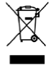

Данное изделие может содержать вещества, которые могут оказаться опасными для окружающей среды и здоровья людей, если они не будут правильно утилизированными.

Последующая информация в связи с этим предоставляется, чтобы воспрепятствовать выбрасыванию этих веществ в окружающую среду и улучшить использование природных ресурсов.

Электрическое и электронное оборудование никогда не должно выбрасываться в баки для обычных бытовых отходов, а должно собираться отдельно для соответствующей переработки.

Символ перечёркнутого мусорного бака, помещённый на изделии и на данной странице, напоминает пользователю о том, что в конце срока службы данное изделие должно быть правильно утилизировано.

Таким образом, можно будет предотвратить несоответствующую переработку веществ, содержащихся в таких изделиях, или их неправильное использование, или неправильное использование содержащихся в них деталей, что может оказаться опасным для окружающей среды и здоровья людей. Кроме того, это поможет восстановить, переработать и снова использовать многие из содержащихся в данных изделиях материалов.

Производители и дистрибьюторы электрического и электронного оборудования организовывают для этой цели правильный сбор и системы переработки таких изделий.

В конце срока службы изделия, свяжитесь со своим местным дистрибьютором для получения информации о процедурах сбора таких изделий.

Когда вы покупаете это изделие, ваш дистрибьютор также проинформирует вас о том, что вы можете бесплатно возвратить ему другое отработавшее свой срок изделие при условии, что оно того же типа и выполняло те же функции, что и купленное изделие.

Любая утилизация данного изделия, произведённая другим способом, чем описанный выше, приведёт к штрафным санкциям, предусмотренным действующими национальными правилами той страны, в которой утилизируется изделие.

Дальнейшими мерами защиты окружающей среды является рекомендованная переработка внутренней и наружной упаковки изделия и правильная утилизация использованных батареек (только если они имеются в изделии).

Ваша помощь является ценной для снижения количества природных ресурсов, исполь-зуемых для производства электрического и электронного оборудования, уменьшения территорий для утилизации старых изделий и улучшения качества жизни предотвращением выбросов в окружающую среду потенциально опасных веществ.

**МАТЕРИАЛЫ ПОЖАРОТУШЕНИЯ, КОТОРЫЕ ДОЛЖНЫ ПРИМЕНЯТЬСЯ**

Консультируйтесь по приведённой ниже таблице в отношении выбора наиболее пригодного огнетушителя.

**Сухие материалы Горючие жидкости Электрооборудование**

Вода **ДА** НЕТНЕТ

Пена **ДА ДА** НЕТ

Порошок ДА* **ДА** **ДА**

СО2 ДА* **ДА** **ДА**

ДА* огнетушитель может быть использован, если более подходящие для пожаротушения материалы недоступны, или для небольших возгораний.

** ПРЕДОСТЕРЕЖЕНИЕ**

**Приведённые в этой таблице данные имеют общее значение. Они разработаны в качестве общих рекомендаций для пользователя. Возможность использования каждого типа огнетушителя будет полностью проиллюстрирована соответствующим его производителем по запросу.**

**СЛОВАРЬ ТЕРМИНОВ**

Ниже приводится краткое описание некоторых технических терминов, использованных в данном руководстве.

**САМОКАЛИБРОВКА**

Эта процедура рассчитывает соответствующие корректирующие коэффициенты, начиная из известных условий работы. Она повышает точность станка, корректируя определённое количество ошибок в расчётах, которые могут являться результатом изменения свойств станка с течением времени.

**КАЛИБРОВКА**

См. САМОКАЛИБРОВКА

**ЦЕНТРИРОВАНИЕ**

Процедура установки колеса на вал балансировочного станка с обеспечением того, что ось вала соответствует оси вращения колеса.

**ЦИКЛ БАЛАНСИРОВКИ**

Последовательность операций, которые должны быть произведены пользователем и станком с начала вращения колеса до того момента, когда колесо будет заторможено до остановки после расчёта величин дисбаланса.

**КОНУС**

Конический элемент с центральным отверстием, который, когда он установлен на вал балансировочного станка, используется для центрирования колеса, имеющего центральное отверстие с диаметром в диапазоне между максимальным и минимальным диаметрами конуса.

**ДИНАМИЧЕСКАЯ БАЛАНСИРОВКА**

Процедура компенсации дисбаланса установкой двух грузиков, по одному для каждой из сторон колеса.

**СТАТИЧЕСКАЯ БАЛАНСИРОВКА**

Процедура для коррекции только статической составляющей дисбаланса, установкой только одного грузика, обычно в центре углубления обода. Точность увеличивается с уменьшением ширины колеса.

**ФЛАНЕЦ (балансировочного станка)**

Круглый коронообразный диск, в который упирается диск колеса, установленного на балансировочный станок. Также используется для удерживания колеса в точно перпендикулярном положении по отношению к оси его вращения.

**ФЛАНЕЦ (переходник – принадлежность для центрирования колеса)**

Устройство для опоры и центрирования колеса. Также используется для удерживания колеса в точно перпендикулярном положении по отношению к оси его вращения.

Устанавливается на вал балансировочного станка с помощью центрального отверстия.

**КОЛЬЦЕВАЯ ГАЙКА**

Устройство для закрепления колеса на балансировочном станке, устанавливается с элементами для соединения с резьбовой ступицей и имеет боковые стержни для её затягивания.

**ВРАЩЕНИЕ**

Процедура, начинающаяся с действия, которое заставляет колесо вращаться и последующее вращение колеса.

**РЕЗЬБОВАЯ СТУПИЦА**

Резьбовая часть вала, с которой соединяется резьбовая гайка для закрепления колеса. Поставляется в снятом состоянии.

**ДИСБАЛАНС**

Неравномерное распределение массы колеса, которое создаёт во время вращения центробежные силы.

**ДАТЧИК (измерительный рычаг)**

Это подвижный механический элемент, который, когда он устанавливается в контакт с ободом колеса в специальное положение, измеряет геометрические данные: расстояние до обода колеса и его диаметр. Эти данные могут быть замерены автоматически, если датчик оборудован соответствующими измерительными передающими устройствами.

**ОБЩАЯ СХЕМА СИСТЕМЫ ЭЛЕКТРООБОРУДОВАНИЯ**

|  |
| --- |
| **АР**1 Панель узла электропитания |
| **АР**3 Клавиатура |
| **АР**4 Монитор |
| **АР**5 Карта поиска |
| **АР**27 Главная панель |
| **BP**1 Внутренний датчик |
| **BP**2 Наружный датчик |
| **FU**1 Предохранитель |
| **FU**2 Предохранитель |
| **M1** Мотор |
| **QS1** Главный включатель |
| **SQ1** Микро-включатель ограждения колеса / Кнопка запуска |
| **XS1**  Розетка электропитания |
| **YA2** Катушка тормоза / отсоединения мотора |
| **BR2** Датчик замера диаметра |
| **BR3** Датчик замера расстояния |
| **BR5** ЛАЗЕРНЫЙ указатель |
| **АР22** Светодиодное освещение |

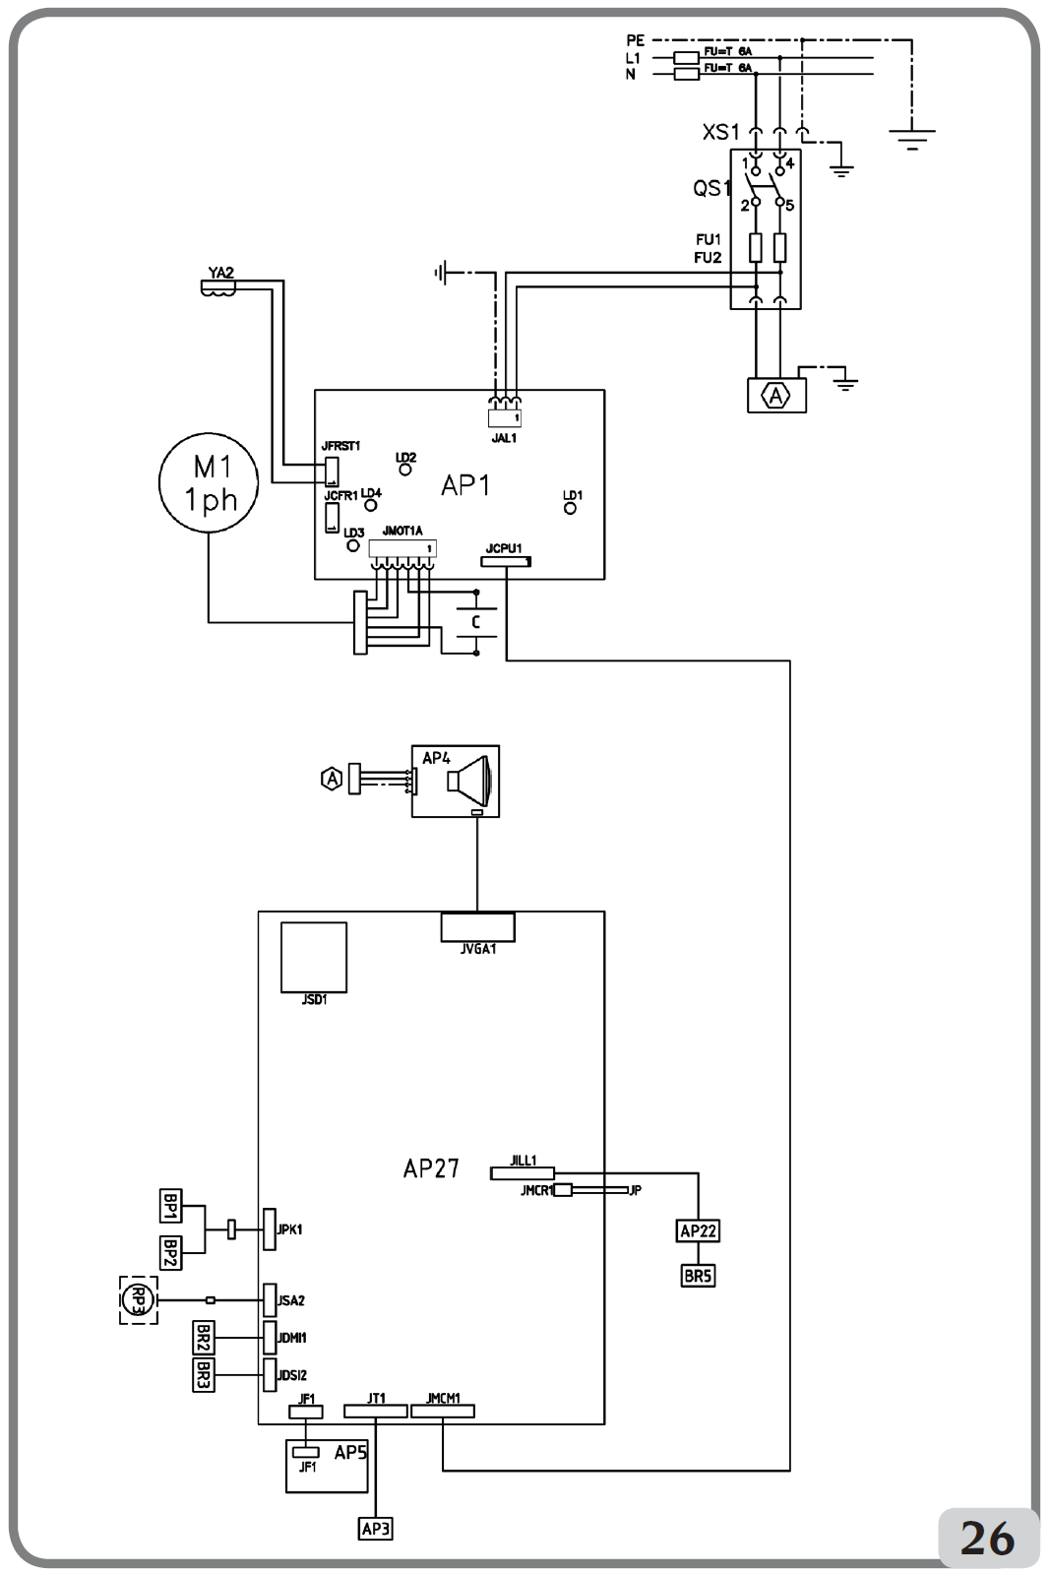

**ЗАМЕЧАНИЯ**

_ _ _ _ _ _ _ _ _ _ _ _ _ _ _ _ _ _ _ _ _ _ _ _ _ _ _ _ _ _ _ _ _ _ _ _ _ _ _

_ _ _ _ _ _ _ _ _ _ _ _ _ _ _ _ _ _ _ _ _ _ _ _ _ _ _ _ _ _ _ _ _ _ _ _ _ _ _

_ _ _ _ _ _ _ _ _ _ _ _ _ _ _ _ _ _ _ _ _ _ _ _ _ _ _ _ _ _ _ _ _ _ _ _ _ _ _

_ _ _ _ _ _ _ _ _ _ _ _ _ _ _ _ _ _ _ _ _ _ _ _ _ _ _ _ _ _ _ _ _ _ _ _ _ _ _

_ _ _ _ _ _ _ _ _ _ _ _ _ _ _ _ _ _ _ _ _ _ _ _ _ _ _ _ _ _ _ _ _ _ _ _ _ _ _

_ _ _ _ _ _ _ _ _ _ _ _ _ _ _ _ _ _ _ _ _ _ _ _ _ _ _ _ _ _ _ _ _ _ _ _ _ _ _

_ _ _ _ _ _ _ _ _ _ _ _ _ _ _ _ _ _ _ _ _ _ _ _ _ _ _ _ _ _ _ _ _ _ _ _ _ _ _

_ _ _ _ _ _ _ _ _ _ _ _ _ _ _ _ _ _ _ _ _ _ _ _ _ _ _ _ _ _ _ _ _ _ _ _ _ _ _

_ _ _ _ _ _ _ _ _ _ _ _ _ _ _ _ _ _ _ _ _ _ _ _ _ _ _ _ _ _ _ _ _ _ _ _ _ _ _

_ _ _ _ _ _ _ _ _ _ _ _ _ _ _ _ _ _ _ _ _ _ _ _ _ _ _ _ _ _ _ _ _ _ _ _ _ _ _

_ _ _ _ _ _ _ _ _ _ _ _ _ _ _ _ _ _ _ _ _ _ _ _ _ _ _ _ _ _ _ _ _ _ _ _ _ _ _

_ _ _ _ _ _ _ _ _ _ _ _ _ _ _ _ _ _ _ _ _ _ _ _ _ _ _ _ _ _ _ _ _ _ _ _ _ _ _

_ _ _ _ _ _ _ _ _ _ _ _ _ _ _ _ _ _ _ _ _ _ _ _ _ _ _ _ _ _ _ _ _ _ _ _ _ _ _

_ _ _ _ _ _ _ _ _ _ _ _ _ _ _ _ _ _ _ _ _ _ _ _ _ _ _ _ _ _ _ _ _ _ _ _ _ _ _

_ _ _ _ _ _ _ _ _ _ _ _ _ _ _ _ _ _ _ _ _ _ _ _ _ _ _ _ _ _ _ _ _ _ _ _ _ _ _

_ _ _ _ _ _ _ _ _ _ _ _ _ _ _ _ _ _ _ _ _ _ _ _ _ _ _ _ _ _ _ _ _ _ _ _ _ _ _

_ _ _ _ _ _ _ _ _ _ _ _ _ _ _ _ _ _ _ _ _ _ _ _ _ _ _ _ _ _ _ _ _ _ _ _ _ _ _

_ _ _ _ _ _ _ _ _ _ _ _ _ _ _ _ _ _ _ _ _ _ _ _ _ _ _ _ _ _ _ _ _ _ _ _ _ _ _

_ _ _ _ _ _ _ _ _ _ _ _ _ _ _ _ _ _ _ _ _ _ _ _ _ _ _ _ _ _ _ _ _ _ _ _ _ _ _

_ _ _ _ _ _ _ _ _ _ _ _ _ _ _ _ _ _ _ _ _ _ _ _ _ _ _ _ _ _ _ _ _ _ _ _ _ _ _

_ _ _ _ _ _ _ _ _ _ _ _ _ _ _ _ _ _ _ _ _ _ _ _ _ _ _ _ _ _ _ _ _ _ _ _ _ _ _

_ _ _ _ _ _ _ _ _ _ _ _ _ _ _ _ _ _ _ _ _ _ _ _ _ _ _ _ _ _ _ _ _ _ _ _ _ _ _

_ _ _ _ _ _ _ _ _ _ _ _ _ _ _ _ _ _ _ _ _ _ _ _ _ _ _ _ _ _ _ _ _ _ _ _ _ _ _

_ _ _ _ _ _ _ _ _ _ _ _ _ _ _ _ _ _ _ _ _ _ _ _ _ _ _ _ _ _ _ _ _ _ _ _ _ _ _

_ _ _ _ _ _ _ _ _ _ _ _ _ _ _ _ _ _ _ _ _ _ _ _ _ _ _ _ _ _ _ _ _ _ _ _ _ _ _

_ _ _ _ _ _ _ _ _ _ _ _ _ _ _ _ _ _ _ _ _ _ _ _ _ _ _ _ _ _ _ _ _ _ _ _ _ _ _

_ _ _ _ _ _ _ _ _ _ _ _ _ _ _ _ _ _ _ _ _ _ _ _ _ _ _ _ _ _ _ _ _ _ _ _ _ _ _

_ _ _ _ _ _ _ _ _ _ _ _ _ _ _ _ _ _ _ _ _ _ _ _ _ _ _ _ _ _ _ _ _ _ _ _ _ _ _

_ _ _ _ _ _ _ _ _ _ _ _ _ _ _ _ _ _ _ _ _ _ _ _ _ _ _ _ _ _ _ _ _ _ _ _ _ _ _

_ _ _ _ _ _ _ _ _ _ _ _ _ _ _ _ _ _ _ _ _ _ _ _ _ _ _ _ _ _ _ _ _ _ _ _ _ _ _

_ _ _ _ _ _ _ _ _ _ _ _ _ _ _ _ _ _ _ _ _ _ _ _ _ _ _ _ _ _ _ _ _ _ _ _ _ _ _

_ _ _ _ _ _ _ _ _ _ _ _ _ _ _ _ _ _ _ _ _ _ _ _ _ _ _ _ _ _ _ _ _ _ _ _ _ _ _

**Декларация соответствия нормам Европейского союза**

Мы, компания CORGHI SPA, Strada Statale 468 n° 9, Correggio (RE), ITALY, настоящим заявляем, что изделие

**cтанок для балансировки колёс ЕМ9380**

к которому относится данное заявление, который изготовлен нашей компанией, и для которого мы держим соответствующее техническое досье, удовлетворяет следующим стандартам:

- EN ISO 12100

- EN 60204-1

в соответствии с техническими требованиями директив:

- 2006 / 42 / ЕС

- 2006 / 95 / ЕС

- 2004 / 108 / ЕС

Correggio, 05.2013 (подпись)

CORGHI S.p.A.

Технический директор

Инж. Corrado Bassoli

**ВАЖНО: Данная декларация не будет больше действительной, если в изделии будут сделаны изменения, касающиеся его соответствия на момент продажи, или если будут сделаны изменения в его компонентах без предварительного разрешения производителя, или в случае несоответствия с информацией, содержащейся в данном руководстве для пользователя.**

Модель по данной декларации соответствует положениям EN ISO/IEC 17050-1 и EN ISO/IEC 17050-2.